Universidad Tecnológica de Durango
Tecnologías de la Información
Proyecto Integrador I
LICENCIATURA EN INGENIERÍA EN TECNOLOGÍAS DE LA INFORMACIÓN E INNOVACIÓN DIGITAL
“Desarrollo de Software para el departamento de psicopedagogía de la Universidad Tecnológica de Durango”
Alumnos:
- Barraza Torres Jesús Daniel
4°A BIS
Docente:
- Raúl Iván Herrera González M.A.
Diciembre 2025

Agradecimientos
Agradecimientos especiales a mis padres quienes me dieron las herramientas y la voluntad para continuar; a mi hermano menor que me ha permitido discutir ideas para la realización de este proyecto; a mi hermano mayor que me ha dado herramientas de motivación para continuar con la realización del proyecto.

Abstract
The Technological University of Durango has several departments beyond those related to educational materials, which provide services to students with the goal of helping them perform optimally in both their studies and overall well-being, allowing them to continue their academic projects successfully.
One of these departments is the Psych-pedagogy Department, which is responsible for maintaining students’ emotional well-being—particularly for those who have been reported for socio-emotional issues—with the purpose of ensuring their integrity in cooperation, teamwork, and other extracurricular activities organized by the institution.
However, the Psych-pedagogy Department experiences time inefficiencies due to the need to manually record and organize appointments and related notes, which significantly slows down their processes.
The goal of this project is to reduce this registration time by developing software that can be used by the department’s staff to streamline their operations and maintain optimal performance.

Resumen
La Universidad Tecnológica de Durango posee varios departamentos más allá de los de material educativo los cuales cumplen con la función de otorgar servicios a los estudiantes con el objetivo de que puedan rendir de manera óptima sus servicios tanto de estudio como de bienestar general para continuar con sus proyectos.
Uno de estos departamentos es el departamento de psicopedagogía, los cuales se encargan de mantener el bienestar emocional del estudiante (generalmente aplicado a los estudiantes los cuales han sido reportados por problemas a nivel socioemocional) con el fin de mantener la integridad del estudiante ante la cooperación, el trabajo y otras actividades extraescolares que emite la institución.
Sin embargo, el departamento de psicopedagogía posee una falla de tiempo al tener que estar registrando y diagramando las citas y notas de las mismas de manera manual, alentando mucho sus procesos.
El objetivo del proyecto es el de reducir este tiempo de registro utilizando un programa de software que pueda ser utilizado por los trabajadores de dicho departamento y así agilizar sus procesos para mantener un rendimiento ideal.

Changelog
Versión | Fecha | Responsable | Cambios incluidos
0.0.1 | 6/10/25 | Barraza. J | Se añadieron la portada, el encabezado, el pie de página y el formato
0.0.2 | 6/10/25 | Barraza. J | Los agradecimientos y el resumen fueron añadidos
0.0.3 | 6/10/25 | Barraza. J | Se añadió la tabla de contenido
0.0.4 | 7/10/25 | Barraza. J | Finalizó la introducción
0.1.1 | 7/10/25 | Barraza. J | Se realizaron 2 subapartados del resumen ejecutivo, siendo estos de la descripción del problema y los objetivos
0.1.2 | 7/10/25 | Barraza. J | Se realizaron 2 subapartados del resumen ejecutivo, siendo estos de los entregables y las técnicas utilizadas
0.2.1 | 7/10/25 | Barraza. J | Se redactó el diagnóstico del contexto
0.2.2 | 7/10/25 | Barraza. J | Se iniciaron tanto la definición de problema-necesidad y el mapa de interesados, junto con el diagrama de árbol de problemas
0.2.3 | 7/10/25 | Barraza. J | Realización de la lluvia de ideas y del CANVAS preliminar
0.2.4 | 7/10/25 | Barraza. J | Finalización del apartado 2 con las metas SMART y la ficha técnica del proyecto
0.2.5 | 7/10/25 | Barraza. J | Se actualizó el formato del documento en paralelo
0.2.6 | 9/10/25 | Barraza. J | Se corrigió el documento según las observaciones
0.2.7 | 10/10/25 | Barraza. J | Se generó un paralelo en inglés
0.3.1 | 31/10/25 | Barraza. J | Se inicializó el capítulo 3
0.3.2 | 3/11/25 | Barraza. J | Se agregaron los diagramas de roadmap y WBS del capítulo 3
0.3.3 | 4/11/25 | Barraza. J | Se finalizó el capítulo 3
0.3.4 | 5/11/25 | Barraza. J | Se creó el capítulo 3 en la versión en inglés
0.4.1 | 23/11/25 | Barraza. J | Se creó el capítulo 4
0.4.2 | 5/12/25 | Barraza. J | Se finalizó el capítulo 4
0.5.1 | 5/12/25 | Barraza. J | Se creó el capítulo 5 casi por completo
0.6.1 | 6/12/25 | Barraza. J | Se creó el capítulo 6 por completo
0.7.1 | 6/12/25 | Barraza. J | Se creó el capítulo 7 por completo
0.8.1 | 6/12/25 | Barraza. J | Se creó el capítulo 8 por completo
0.9.1 | 6/12/25 | Barraza. J | Se creó el capítulo 9 por completo
1.0.1 | 6/12/25 | Barraza. J | Se finalizó el documento en español
1.0.2 | 7/12/25 | Barraza. J | Se finalizó el documento en inglés

Tabla de contenido
Agradecimientos 2
Abstract 3
Resumen 3
Changelog 5
Introducción 10
Resumen ejecutivo 12
Descripción del problema 12
Objetivo general y resultados clave esperados 12
Alcance resumido y entregables principales 13
Técnicas utilizadas 13
Análisis del entorno y conceptualización 14
Diagnóstico del contexto 14
Necesidad y demanda de servicios psicológicos en estudiantes. 14
Restricciones presupuestarias en educación superior (contexto México). 14
Madurez y evidencia de soluciones de agendamiento automático. 14
Integración con ecosistema universitario. 14
Definición de problema-necesidad 15
Mapa de interesados 15
Análisis Causa-Efecto 16
Idealización e ideas creativas 16
Objetivos SMART y criterios de éxito 18
Perfil del proyecto 19
Planificación del proyecto 20
Requisitos del proyecto 20
Lista priorizada 20
Requisitos funcionales y no funcionales 21
Criterios de aceptación 21
Roadmap y estrategia inicial 22
Estructura de desglose del trabajo (WBS) 23
Cronograma 24
Recursos y presupuesto 25
Tablero KANBAN y definición de hecho (DoD) 26
Matriz RACI y riesgos 27
Diseño, desarrollo y pruebas 29
Arquitectura y diseño de solución 29
Diseño de arquitectura 29
Tecnologías elegidas 30
Justificaciones 31
Modelado funcional 31
Casos de uso 31
Wireframes / UI 33
Lineamientos de usabilidad 34
Estándares de codificación y repositorio 35
Convenciones del código 35
Ramas con GitFlow 36
Mensajes de Commit 37
Documentación del código 37
Implementación incremental 38
Splint logs 38
Plan de pruebas 41
Estrategia 41
Casos de prueba 41
Herramientas 42
Resultados de pruebas e indicadores de desempeño 42
Reportes 42
Bugs 43
Cobertura 43
Métricas de desempeño 43
Adaptación, validación y divulgación 45
Gestión de cambios y mejoras 45
Solicitudes de cambio 45
Análisis de impacto 46
Gestión socioemocional y ética 47
Liderazgo y colaboración 47
Sostenibilidad y responsabilidad social 47
Marco ético y de seguridad 47
Portafolio de evidencias 48
Mapa de evidencias vs criterios 48

Introducción
En la Universidad Tecnológica de Durango se implementaron dentro de las universidades los departamentos de psicología con el objetivo de “Brindar atención a estudiantes con dificultades en sus actividades escolares, personales, familiares y sociales que afecten su desarrollo académico, así mismo dar orientación escolar con un enfoque de desarrollo humano atendiendo al estudiante en la construcción de su identidad personal y profesional enfatizando las áreas personal-social, escolar y familiar.” (Universidad Tecnológica de Durango, s.f.).
Esto en lo particular es importante para la persona en cuestión debido a que con esto uno puede afrontar un problema que se le presenta enfrente utilizando sus habilidades emocionales. Tal y como dicen los expertos de la página de la depresión: “La salud mental es un estado de bienestar emocional y mental en el que el individuo es capaz de hacer frente a situaciones estresantes de la vida, desplegando y desarrollando sus habilidades, y ser capaz también de aprender, contribuir a la sociedad y trabajar adecuadamente” (La depresión, s.f.).
Debido a la gran importancia del cuidado de la salud mental, uno puede asumir que es importante que la salud mental sea brindada de la manera más rápida posible, es decir, que esta pueda llegar a quien lo necesite sin interrupciones ni contratiempos. En la Universidad Tecnológica de Durango, sin embargo, hay un pequeño problema.
La capacidad de respuesta del departamento de psicología se encuentra condicionado a si poseen sus citas correctamente organizadas y contabilizadas para su posterior registro, lo cual puede llevar a problemas más serios en ciertos casos.
El objetivo de nuestro estudio es el de descubrir si realmente el tiempo de respuesta del apoyo psicológico de una persona afecta en algo los resultados de dicha respuesta, a su vez, justifica un proyecto de atención más rápida de acción psicopedagógica.
Este estudio puede ser utilizado para mejorar los servicios de psicopedagogía de otro lugar junto con la utilización posterior para futuras investigaciones con respecto a la salud mental y la resolución de proyectos.
A continuación, se describen los métodos, resultados y discusión del proyecto del programa de psicopedagogía a usar.

Resumen ejecutivo

Descripción del problema
La Universidad Tecnológica de Durango posee ciertos problemas en cuanto a la organización de sus diversos departamentos debido a que estos departamentos son muy amplios, es por eso que este proyecto se ha desarrollado.
El objetivo de este proyecto es el de agilizar, mediante un programa informático de escritorio, el registro de citas del departamento de psicología de la Universidad anteriormente mencionada, con el objetivo de brindar mejor cuidado a los estudiantes de la ubicación ya mencionado.

Objetivo general y resultados clave esperados
KR | Métrica (cómo se mide) | Línea base (si aplica) | Meta (objetivo) | Fecha de entrega / Responsable
KR1: Mejora en tiempos de respuesta del departamento de psicopedagogía | Tiempo promedio de asignación de cita | 3 días hábiles promedio | ≤ 1 día hábil promedio | 2026-02-15 / Nombre
KR2: Mejora del rendimiento académico de alumnos atendidos | Promedio de calificaciones antes y después de la atención | Promedio base del semestre anterior | Incremento ≥ 10% en el promedio académico | 2026-10-01 / Nombre
KR3: Mejora en la atención y seguimiento de citas | Nivel de satisfacción del estudiante (encuesta) | 70% de satisfacción | ≥ 90% de satisfacción en encuestas posteriores | 2026-02-15 / Nombre

Alcance resumido y entregables principales
El alcance de este proyecto da directamente al departamento de psicopedagogía de la Universidad Tecnológica de Durango, con entregables de:
- Demo – Entregable en la segunda unidad (2 meses)
- Diagramas completos – Entregable en la segunda unidad
- Aplicación de escritorio – Entregable en la tercera unidad (3 meses)
- Manual de usuario – Entregable en la tercera unidad
- Manual del desarrollador – Entregable en la tercera unidad

Técnicas utilizadas
Para este proyecto se ha utilizado:
- Diagrama de árbol de problemas
- Lluvia de ideas
- Modelo CANVAS
- Entrevistado a los trabajadores del departamento de psicopedagogía
(En desarrollo)

Análisis del entorno y conceptualización

Diagnóstico del contexto

Necesidad y demanda de servicios psicológicos en estudiantes.
Los estudios recientes muestran que los problemas de salud mental entre estudiantes universitarios son frecuentes y siguen siendo una prioridad operativa para las instituciones: reportes como el “Healthy Minds Study” indican tasas elevadas de ansiedad, depresión y uso de servicios entre la población estudiantil, lo que se traduce en una demanda sostenida de consultas y programas de apoyo. Esto justifica la implementación de sistemas que faciliten acceso y seguimiento.

Restricciones presupuestarias en educación superior (contexto México).
La financiación por estudiante en México es, en general, menor que en muchos países OCDE; los informes de la OCDE apuntan a restricciones presupuestarias relativas en gasto por estudiante, lo que impacta la capacidad de ampliar servicios presenciales y obliga a soluciones tecnológicas rentables y escalables. Esto favorece opciones SaaS o soluciones de código abierto / self-hosted con bajos costos de mantenimiento.

Madurez y evidencia de soluciones de agendamiento automático.
La literatura y la práctica muestran que la autogestión de citas (self-scheduling) y recordatorios automatizados disminuyen no-shows, mejoran la puntualidad y reducen carga administrativa; la evidencia clínica respalda la seguridad y utilidad siempre que se integren controles de privacidad y de prioridad clínica.

Integración con ecosistema universitario.
El software debería considerar interoperabilidad con: sistemas de información estudiantil (SII), autenticación única (SSO/LDAP), calendarios docentes, y (si aplica) historias clínicas internas. En México hay experiencias de transformación digital en universidades que muestran la necesidad de adaptar las soluciones a infraestructuras heterogéneas (conectividad variable, distinto nivel de digitalización).

Definición de problema-necesidad
Con todo lo anterior, uno puede ver cuál es la importancia de la psicopedagogía dentro de las instituciones universitarias, sin embargo, la pregunta sigue en el aire, ¿Cuál es el contexto de la situación? A continuación, se presentará.
La psicología es muy importante dentro de las áreas universitarias. “Los estudiantes universitarios enfrentan una serie de desafíos que pueden impactar su salud mental. El estrés académico, la presión por obtener buenas calificaciones y las expectativas propias y familiares pueden ser abrumadores. Además, muchos estudiantes experimentan soledad y aislamiento, especialmente aquellos que se trasladan lejos de sus hogares para asistir a la universidad” (Universidad Nacional de Avellaneda, 2024).

Mapa de interesados
En este proyecto ciertos actores poseen ciertos intereses dentro de lo que se pueden hacer en este proyecto:
- Trabajadores del departamento de psicopedagogía: Tienen el interés del proyecto para que sea lo más simple y organizado posible
- Directivos de la institución: Tienen el interés del proyecto para que sea eficiente, rápido y de poco consumo de recursos
- Alumnos: Tienen el interés debido a que, con la disponibilidad extendida del departamento pueden obtener la ayuda requerida.

Análisis Causa-Efecto
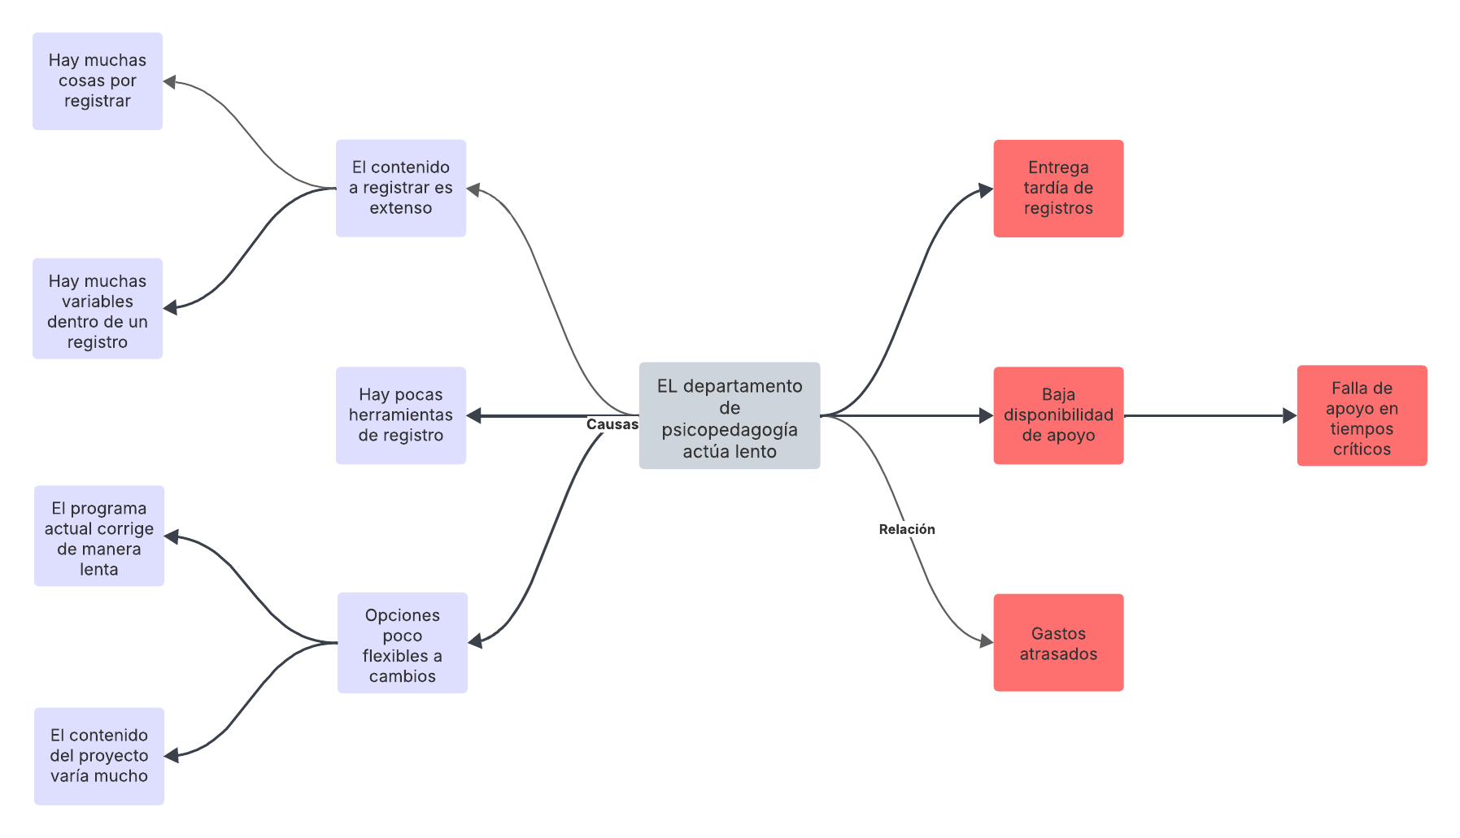
El problema de la lentitud del departamento de psicopedagogía no es algo completamente nuevo, siendo este un problema ya visto desde hace mucho tiempo el cual afecta mucho a las personas que necesitan el servicio.
Ilustración 1. Diagrama de árbol de problemas del contexto del proyecto
En esta ilustración podemos observar un diagrama de árbol de problemas el cual muestra los efectos designados en los contextos anteriores. Es importante mencionar que todos los problemas contribuyen a todas las acciones en un conjunto y no actúan de manera individual.
En esto podemos observar de manera directa los diversos orígenes que pueden ser la causa del retroceso de los servicios directos dentro de los diversos contextos, priorizando así resolver estos problemas

Idealización e ideas creativas
Gracias a la ilustración 1 podemos plantear diversas soluciones para el mismo problema.
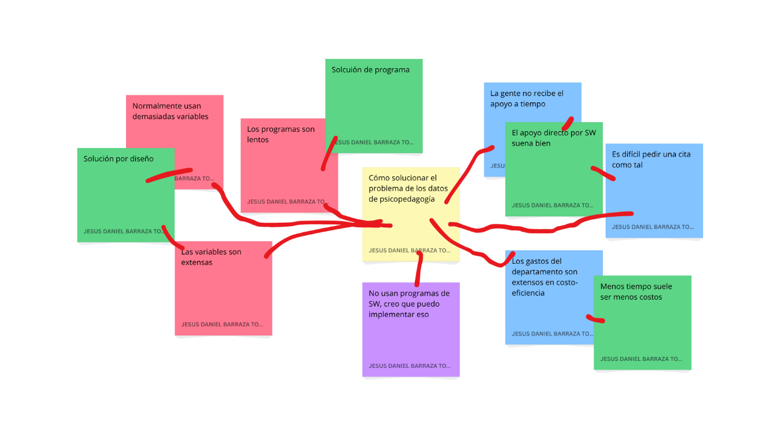
Al haber varios problemas relacionados con la carga de trabajo del lado de la virtualización uno puede asumir que la solución más lógica es en la que alguien utiliza una solución de aplicación para resolver el problema
Ilustración 2. Lluvia de ideas del proyecto integrador
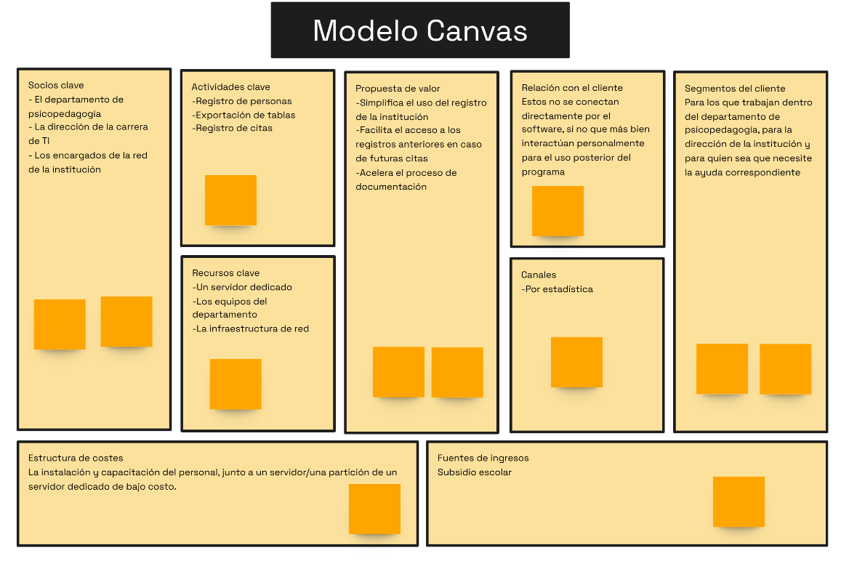
Así uno puede armar el siguiente diagrama:
Ilustración 3. Modelo CANVAS preliminar
Con este diagrama podemos observar los recursos clave que tenemos y necesitamos para la implementación del programa.

Objetivos SMART y criterios de éxito
A continuación, se presentarán algunos objetivos siguiendo la metodología SMART junto con sus criterios de éxito.
Diseñar un programa web para el registro de citas:
- S: Diseñar un programa de escritorio para el registro de citas, contando con los procedimientos que el psicopedagogo necesita.
- M: Un programa tangible que acceda a un servidor
- A: Es posible realizar un programa según los paradigmas a disposición
- R: Es el proyecto principal
- T: Fecha límite: Diciembre del 2025
- Criterio: Un programa casi sin errores de ningún tipo que pueda registrar y leer datos almacenados, siendo este rápido, fácil de usar y con las funcionalidades correspondientes
Diseñar un manual de uso:
- S: Diseñar un manual de usuario para el programa de psicopedagogía de la UTD.
- M: Un documento tangible, lo suficientemente detallado para ocupar mínimo 10 páginas
- A: Documento del programa, va a la par con el mismo para su uso
- R: Forma parte de la creación del proyecto principal, es utilizado para el aprendizaje del cliente en el manejo de SW
- T: Fecha límite: Diciembre del 2025
- Criterio: Un documento sin errores gramaticales que explica en español simple el cómo utilizar el programa, con ilustraciones para acompañar a las explicaciones y muestras de que el programa funciona.

Perfil del proyecto
En la siguiente tabla se mostrará el perfil del proyecto:
Datos del proyecto
Nombre: Programa de psicopedagogía de la UTD. | Logo:  
Propósito: El propósito del proyecto es el de brindar una herramienta al departamento de psicopedagogía de la Universidad Tecnológica de Durango para el registro de las citas e incidentes dentro de la institución.
Usuarios: Los trabajadores del departamento de psicopedagogía.
Supuestos: Este proyecto puede suponer una mejora significativa dentro de la atención del departamento de psicopedagogía
Restricciones: Nos encontramos restringidos a la disponibilidad del internet de la institución; también a los horarios estrechos de trabajo y a la disponibilidad de encontrar nuevas maneras
Riesgos Iniciales:
- Al principio los del departamento no tendrán capacitación alguna para sus datos
- Un programa flexible con el uso de internet puede suponer una planeación más extendida

Planificación del proyecto

Requisitos del proyecto
Para poder llenar los requisitos del proyecto tenemos que tener una planeación del proyecto

Lista priorizada
Una lista priorizada es una manera de organizar las cosas que deberían/no deberían de hacerse dentro del proyecto. A continuación, se presentarán los puntos que se buscarán realizar dentro del proyecto:
Must:
- El programa que registre datos
- Visualización fácil de entender
- Manual de usuario con lenguaje sencillo
- Documento estructurado correctamente en español
- Exportación de datos en archivo Excel
Should:
- El programa que registra datos en una BD unificado
- Visualización llamativa al ojo del cliente
- Manual técnico
- Manual de instalación
- Documento estructurado correctamente en ingles
- Adaptación del programa a pantalla completa
- Exportación de datos en archivo Excel con formato
Could:
- El programa que registra datos desde dispositivos móviles
- Conexión con calendario de Google, correo y SMS
- Ejecutable de instalación
- El programa que exporta datos en un documento de Excel completo
- Adaptación a IOS
Won’t:
- El programa que registra datos desde internet
- Conexión con programas variables
- Otros tipos de manuales

Requisitos funcionales y no funcionales
A continuación, se presentarán los requisitos funcionales y no funcionales los cuales representarán las cosas del proyecto:
Requisitos funcionales:
- El código guarda datos
- El código exporta datos
- Funciones de insertar, borrar, mostrar, actualizar y buscar/filtrar
- Crear el archivo de escritorio
- Generar un manual completo
Requisitos no funcionales:
- La interfaz
- Mensajes de confirmación por acción
- Formato de la exportación
- Mensajes de bienvenida y salida al iniciar sesión/registrarse

Criterios de aceptación
Los criterios de aceptación son un conjunto de condiciones que un producto, servicio o resultado debe cumplir para ser aceptado formalmente. A continuación, se presentarán los criterios de aceptación:
General: Que el programa funcione correctamente, permitiendo registrar las citas y exportar los datos a un documento Excel.
Específicos:
- Código: Que el programa funcione sin errores, permitiendo registrar las citas en una base de datos y exportar los archivos de Excel.
- Diseño: Que el diseño sea simple y agradable a la vista; que el diseño pueda ser usado de manera intuitiva y poco confusa.
- Documento: Que el documento sea escrito de manera clara y resumida.

Roadmap y estrategia inicial
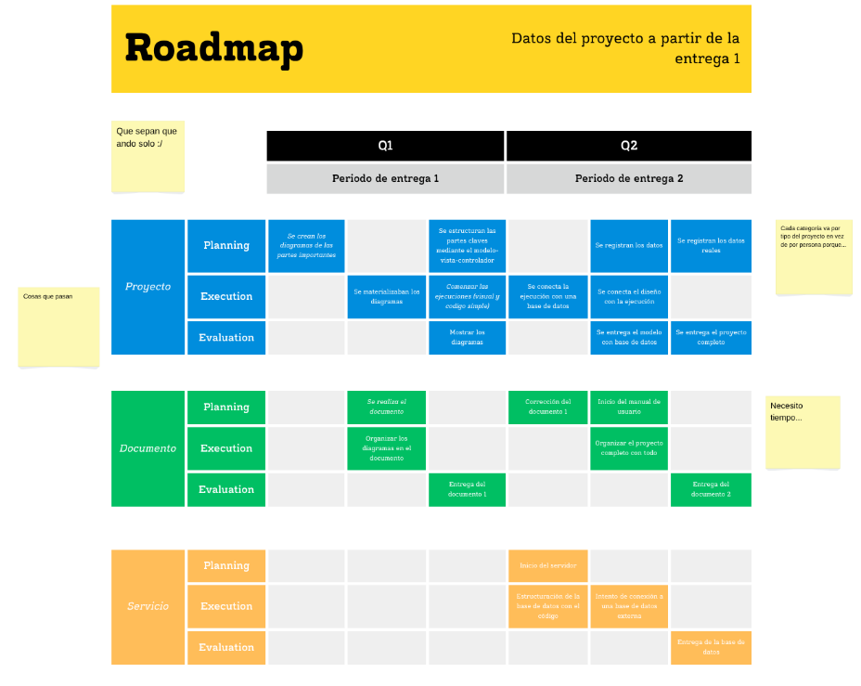
A continuación, se mostrará el diagrama de Roadmap a partir de la entrega 1.
Ilustración 4. Roadmap del proyecto
En esta ilustración podemos observar el roadmap del proyecto. Este nos permite visualizar los objetivos plenos de los 2 periodos de tiempo de entrega general del proyecto integrador. Estos datos pueden ser representados más a fondo con las realizaciones de todos los datos dichos durante el transcurso del proyecto.
Para obtener una estrategia inicial del proyecto, uno puede investigar el trasfondo con el que el proyecto se realiza; para lograr este tipo de análisis del trasfondo, uno puede idear varias estrategias de análisis para el desarrollo del proyecto como tal. A continuación, se mostrará un análisis FODA de lo que rodea el proyecto:
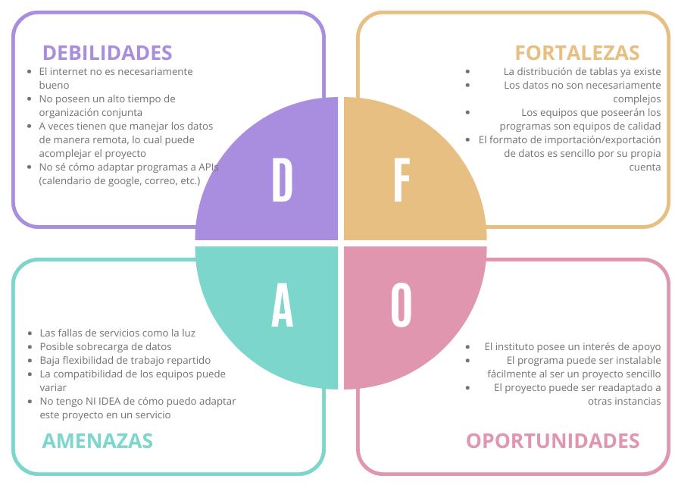
En esta ilustración podemos observar el análisis FODA del proyecto. Este análisis nos permite visualizar las debilidades, fortalezas, amenazas y oportunidades que se rodean en el proyecto integrador.
Ilustración 5. Análisis FODA del trasfondo del proyecto.
Con estos análisis uno puede comenzar en el proyecto de manera cómoda, gracias a las guías visuales y escritas que se nos presentan.

Estructura de desglose del trabajo (WBS)
La WBS es una herramienta visual que nos permite visualizar las tareas generales y específicas que se deben de realizar en el proyecto para su correcto desarrollo. A continuación, se mostrará el diagrama WBS.

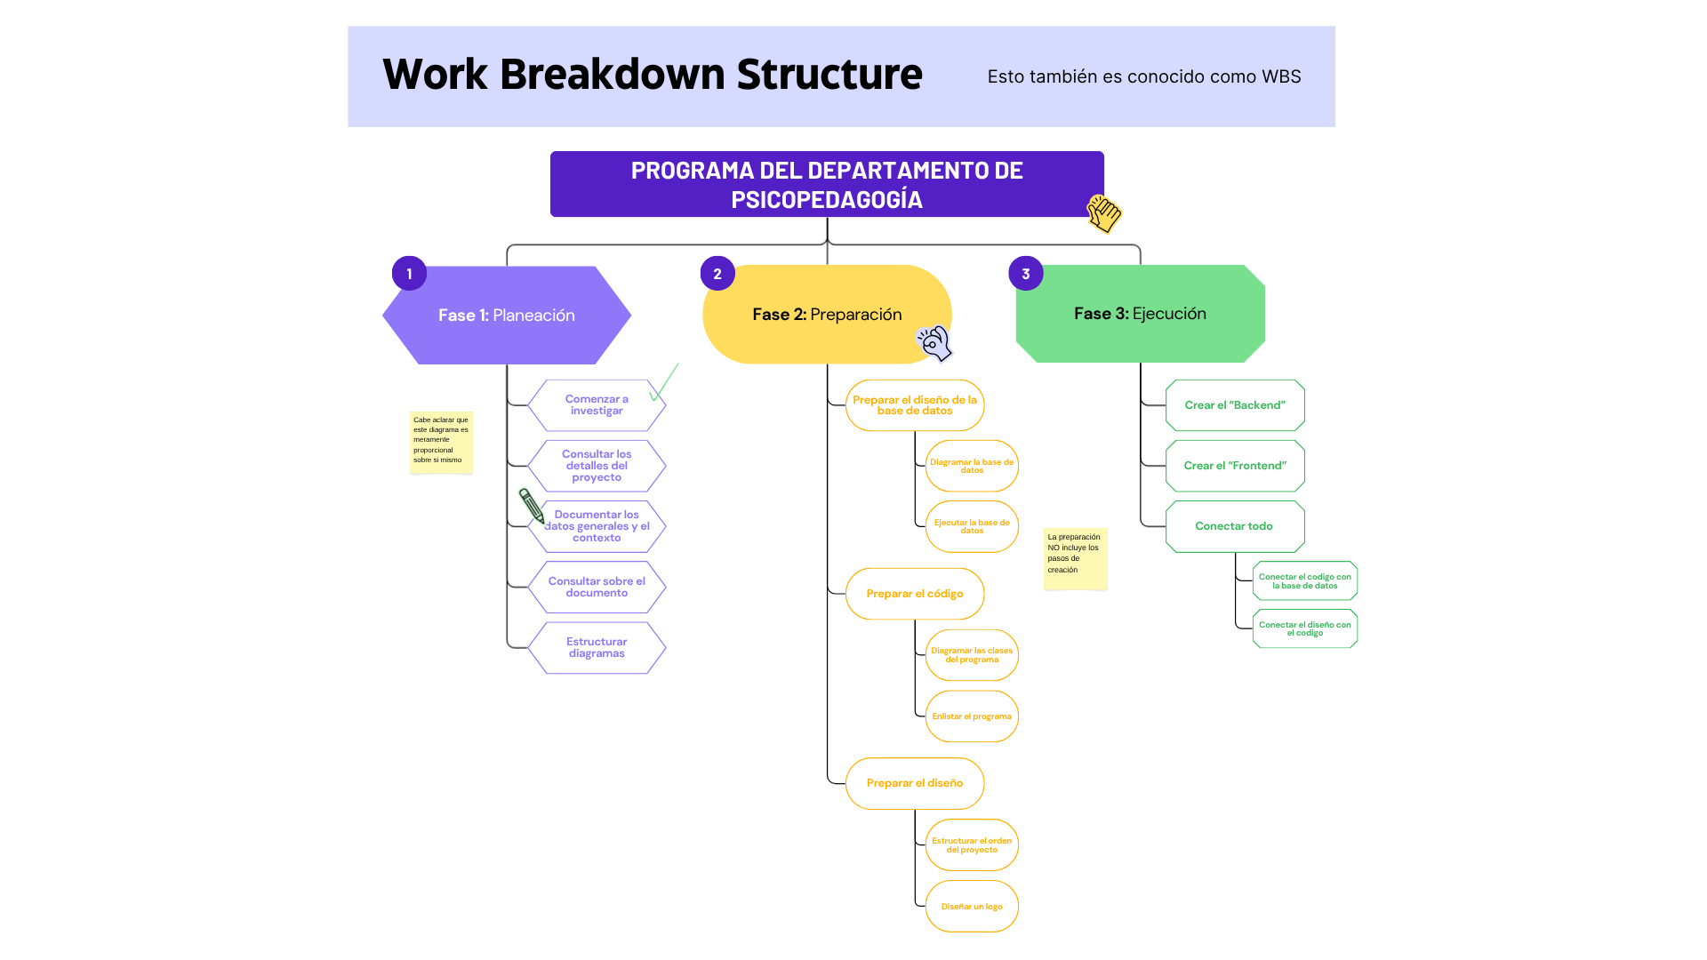
En la siguiente ilustración podemos observar el diagrama WBS del proyecto. En este diagrama podemos visualizar las 3 fases principales del proyecto que nos servirán propiamente para la realización del mismo. Este proyecto está dividido en 3 partes: Planeación, preparación y ejecución. Estas fases se encuentran divididos en sus ámbitos y cosas que realizar.
Ilustración 6. Diagrama WBS del proyecto

Cronograma
A continuación, se mostrará el cronograma de Gantt con respecto al proyecto:

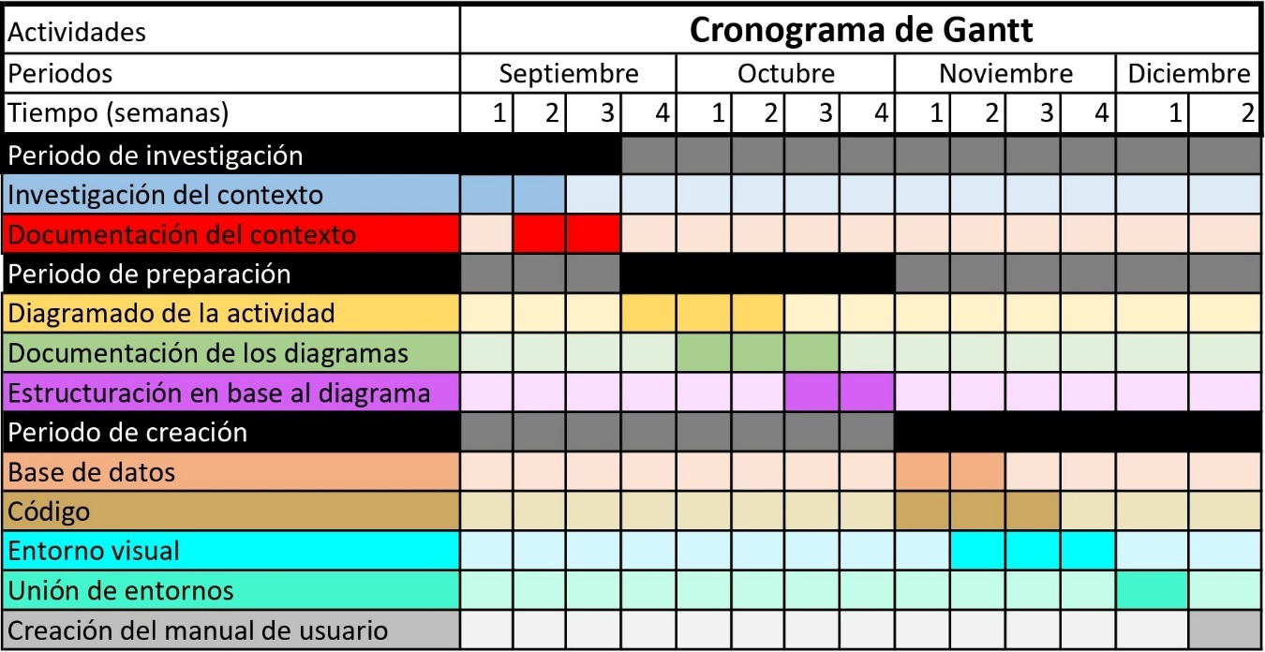
En esta ilustración podemos observar el cronograma de Gantt del proyecto. En este diagrama podemos ver cada una de las ilustraciones junto con sus partes correspondientes del proyecto como tal.
Ilustración 7. Cronograma de Gantt del proyecto
Gracias a esta ilustración podemos revisar por periodo el tiempo que nos vamos a tardar.

Recursos y presupuesto
Para determinar los recursos y presupuesto de este proyecto, uno puede encontrar los recursos que se encuentran.
Para los recursos, todo se cuenta en lo siguiente:
- Internet proveído por la universidad en cuestión
- Equipos de cómputos ya existentes y buenos
- Anotaciones y tablas ya conocidas
- Posibles servidores ya existentes
Se desconoce qué presupuesto se posee debido a una falta de especificación del proyecto.

Tablero KANBAN y definición de hecho (DoD)
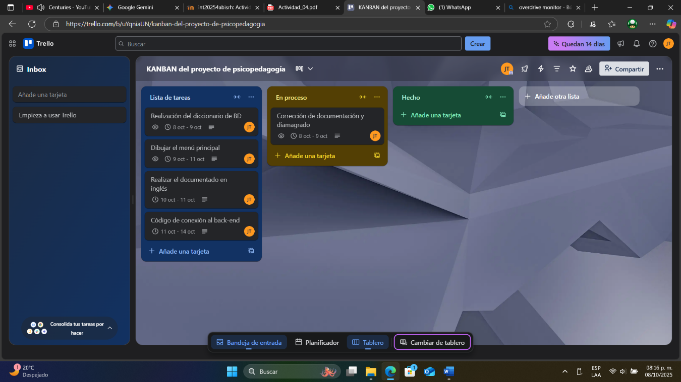
El tablero KANBAN es un tablero de actividades que permite la repartición de tarea por integrante. A continuación, se mostrará la premisa de la actividad mediante el tablero del primer día:
Ilustración 8. Tablero KANBAN del día 1 del proyecto
En esta ilustración podemos observar al tablero KANBAN del día de inicio del desarrollo del proyecto (8/10/25). En este tiempo solo había 5 tareas que se deben de realizar para el uso del proyecto en fase inicial, dado a que no había un compás como tal de que hacer.
A continuación, se mostrará la fecha final:
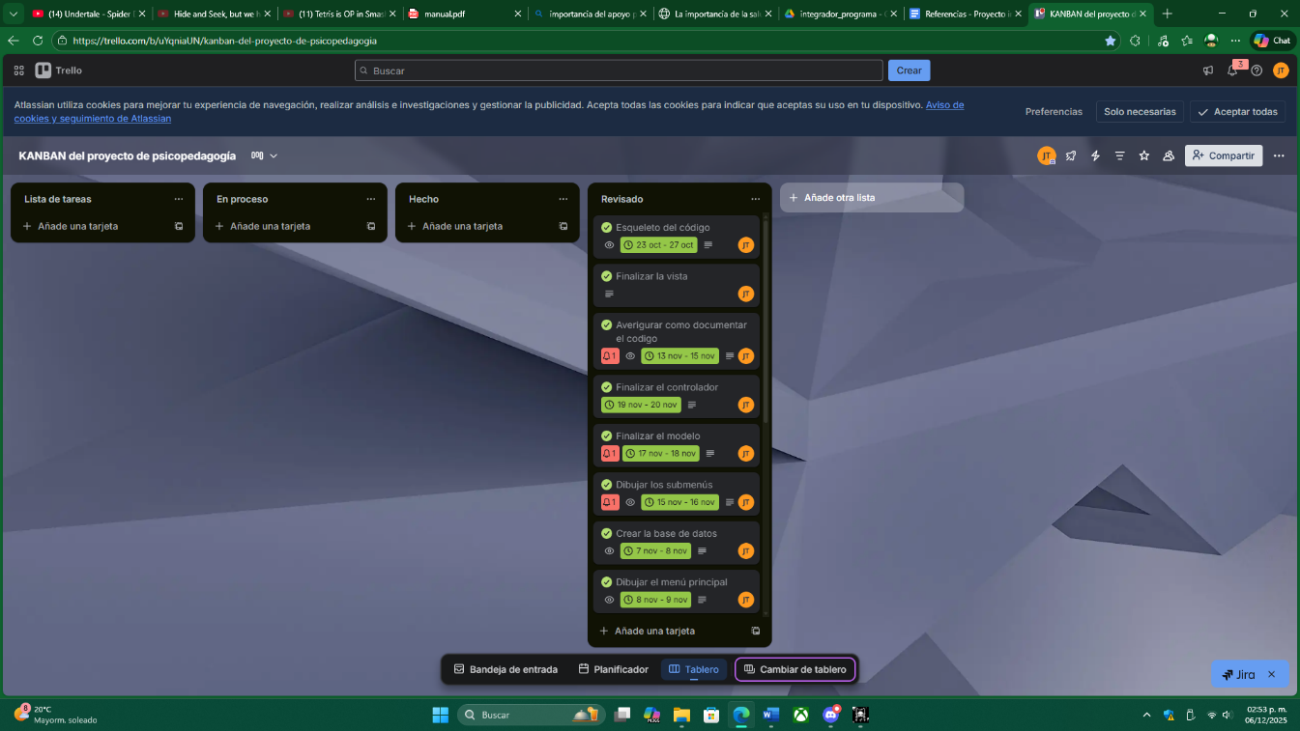
En esta ilustración podemos observar el tablero KANBAN del último día. En este podemos ver que todas (si no que casi todas) las tareas del tablero KANBAN fueron finalizadas.
Ilustración 9. Tablero KANBAN del último día del proyecto
Para corresponder la definición de hecho de cada uno de las tareas se basan en las 3 características principales:
- Que funcione.
- Que se pueda leer correctamente.
- Que se pueda integrar en su proyecto per se.

Matriz RACI y riesgos
La matriz RACI permite dividir entre el equipo la responsabilidad del proyecto en los apartados de: Responsable, Aprobador, Consultado e Informado. Lamentablemente, como este proyecto es realizado por 1 sola persona, todos son responsables del proyecto, así que la creación de esta matriz es imposible.
Los riesgos, anteriormente mencionados en el análisis FODA, consisten en cosas que puedan dificultar la creación del proyecto y/o para la continuación del mismo. Los riesgos analizados son:
- El internet no es necesariamente bueno.
- No poseen un alto tiempo de organización conjunta.
- A veces tienen que manejar los datos de manera remota, lo cual puede acomplejar el proyecto.
- No sé cómo adaptar programas a APIs (calendario de Google, correo, etc.).
- Las fallas de servicios como la luz.
- Posible sobrecarga de datos.
- Baja flexibilidad de trabajo repartido.
- La compatibilidad de los equipos puede variar.
- No tengo NI IDEA de cómo puedo adaptar este proyecto en un servicio (probablemente poco causal).

Diseño, desarrollo y pruebas

Arquitectura y diseño de solución

Diseño de arquitectura
El diseño de arquitectura es un tipo de diagrama que permite la visualización del programa en sí dentro de su ámbito. Uno de estos diagramas es conocido como el diagrama de distribución, el cual permite marcar interfaces y acciones dentro de la aplicación distribuidas en un área físico.
Sin embargo, debido a la estructura simple del programa se puede representar de manera sencilla, la cual es la siguiente:
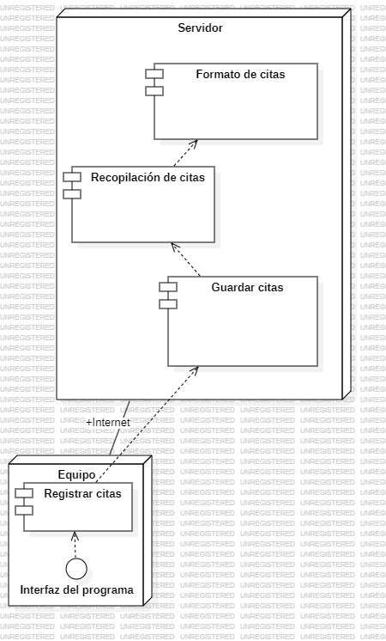
En esta ilustración podemos observar un diagrama de arquitectura, conocida como el diagrama de distribución. Aquí, la interfaz del programa se encuentra ubicado netamente en el equipo, que envía sus datos a un servidor dedicado el cual almacena, recopila y le da formato al registro de citas.
Ilustración 10. Diagrama de arquitectura (diagrama de distribución)

Tecnologías elegidas
Las tecnologías elegidas para este proyecto son las siguientes:
- Flet en Python
- Base de datos MySQL

Justificaciones
Se han elegido las siguientes tecnologías debido a que:
Flet en Python:
- Python es una herramienta fácil de compilar y modificar
- Flet tiene muchas herramientas de modificación de diseño complejo
- Funciona bien con otras dependencias
- Es fácil de testear y corregir
- Es sencillo y usualmente no es pesado
Base de datos mysql:
- Es relacional ya que no se manejan otros datos que no sean variables
- Es fácil de comprender
- Es seguro de guardar
- Pueden guardar largas cadenas de datos

Modelado funcional

Casos de uso
Un diagrama de casos de uso es un diagrama el cual puede mostrar de manera visual el funcionamiento de un programa ya sea por una función en concreto como el funcionamiento del programa como tal. A continuación, se presentarán los diagramas de flujo del programa:
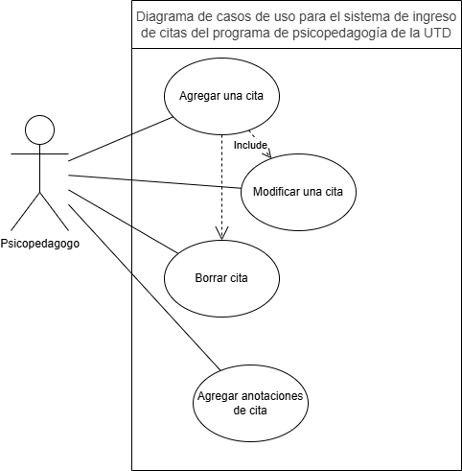
En esta ilustración podemos observar el diagrama de casos de uso para el sistema de ingreso de citas del programa de psicopedagogía de la UTD. Este diagrama permite visualizar el ingreso de citas, modificación de las mismas y el ingreso del diagnóstico de la cita.
Ilustración 11. Diagrama para el sistema de ingreso de cita

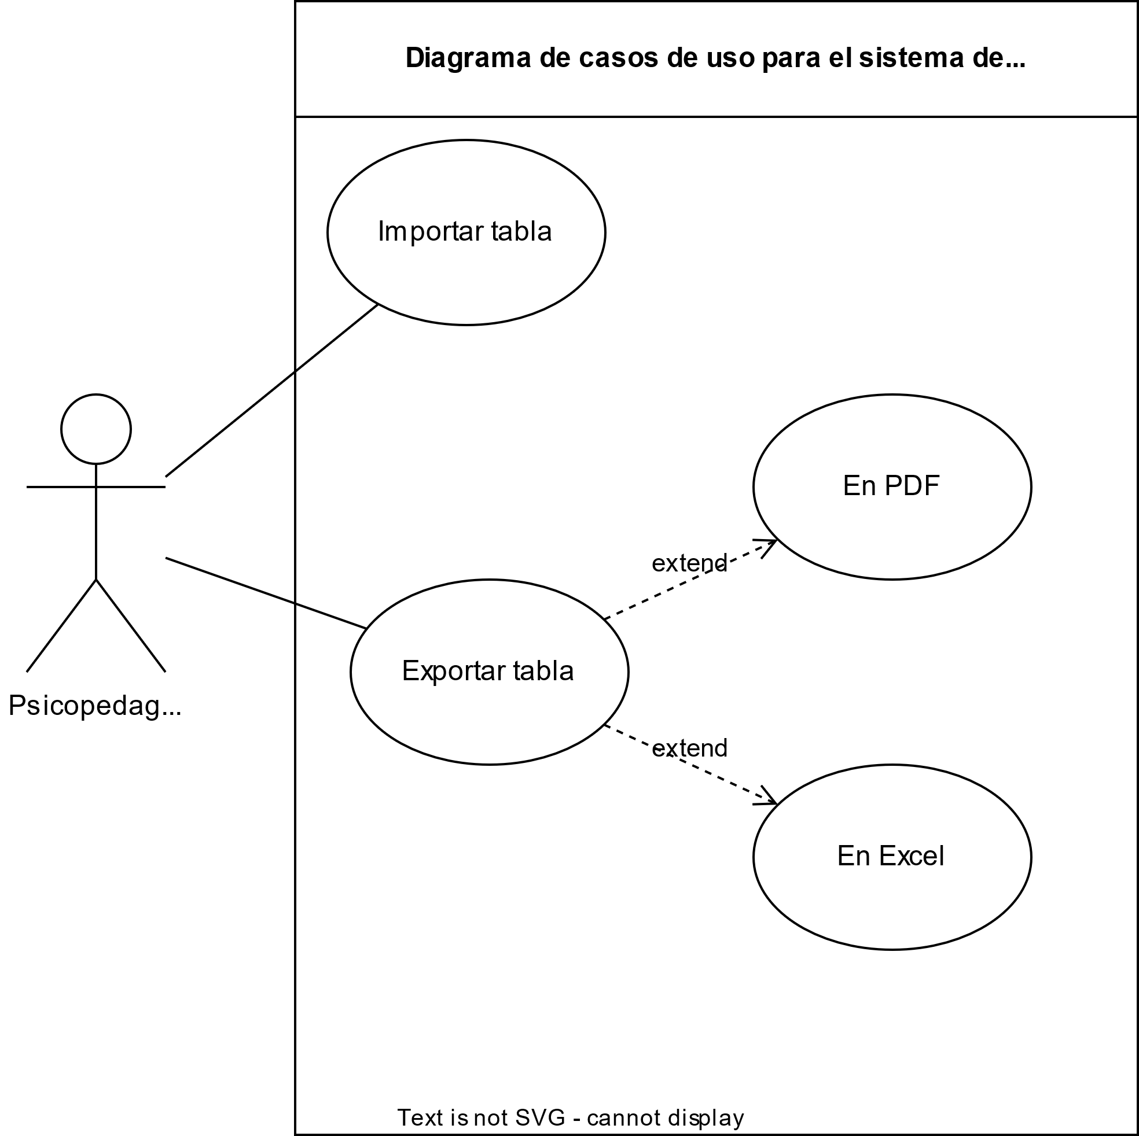
En esta ilustración podemos observar el diagrama de casos de uso de la función de importación/exportación de datos del programa de citas de la UTD. En este diagrama hay una demostración de los formatos a los cuales se pueden exportar los datos a partir de fechas específicas.
Ilustración 12. Diagrama de la importación y exportación de tablas en Excel.
Hay más diagramas de flujo en uso, esos los puede observar en el apartado 10

Wireframes / UI
Un wireframe es un programa de visualización de una página/programa en desarrollo antes de pasarlo directamente al código. Esta parte es sumamente esencial para la realización de datos dentro de la interfaz.
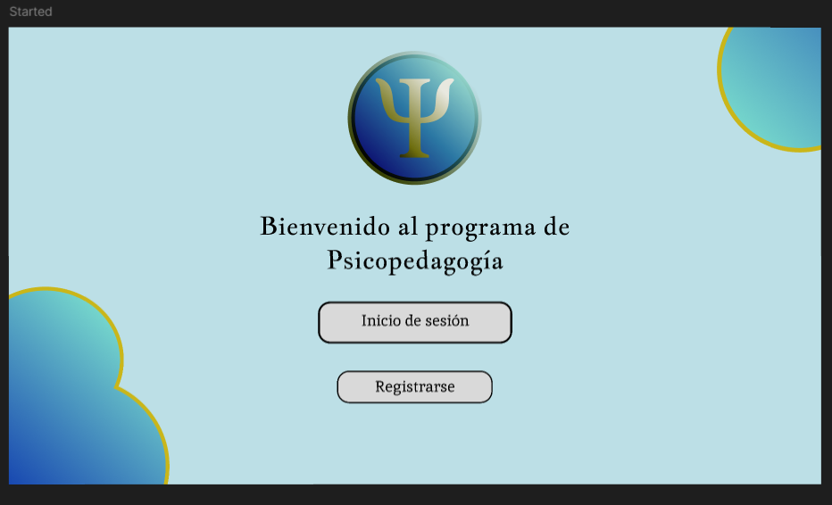
Este proyecto fue realizado en Flet, un programa de wireframe popular el cual se encarga de recopilar y mostrar visualmente el programa como tal. A continuación se mostrará una de las páginas del programa.
Ilustración 13. Página "Started" del wireframe del programa
En esta ilustración podemos observar la página de inicio del programa de psicopedagogía dentro del wireframe del programa. Este programa es esencial para poder iniciar sesión y registrarse dentro del programa.
Para poder visualizar el wireframe del programa completo, haga clic en la imagen o haga clic aquí.

Lineamientos de usabilidad
Los lineamientos de usabilidad son estándares donde se toman prioridad en ciertos principios para el uso de un programa en concreto y así poder generar diversos datos dentro de la usabilidad del proyecto.
Los lineamientos de usabilidad de este proyecto se basan en la facilidad de uso de parte del usuario para el programa como tal. Esto quiere decir que el producto debe de ser fácil de usar e intuitivo para el manejo de citas como tal.
Estos lineamientos aplican en todos los componentes del sistema: pantallas principales, submenús, introducciones, funciones de añadido, comunicación y visualización, etc.
La interfaz mantendrá los colores del logo junto con algunos otros colores generales: Azul, dorado, blanco y negro. Además de los colores, mantendrá una fuente específica para los demás datos del sistema.
Tras el inicio de sesión, solamente se mostrarán las citas de la persona que inició sesión dentro del programa en todo momento. Siempre que haya una vista de varios datos (citas, alumnos o tutores), se deberá de poseer un buscador visible en todo momento, junto con sus diversas funciones para su funcionamiento.
Los mensajes de las pantallas de anuncio y los submenús deben de ser claros, mostrando las funciones importantes de los datos.
Los documentos de Excel o PDF deben de ser legibles para el programa en caso de pérdidas importantes en la base de datos.
El sistema será evaluado por el departamento de psicopedagogía para la posterior continuación del proyecto.

Estándares de codificación y repositorio

Convenciones del código
Las convenciones del código son los estándares los cuales el documento va a proseguir a partir del diseño del programa.
La estructura del proyecto va a ser mostrado dentro del “modelo-vista-controlador”. Esta organización de archivos está basada en un paradigma de capas donde la capa “vista” interactúa con el usuario y el “modelo” interactúa con la base de datos. Ambas partes se comunican entre sí mediante la capa de “controlador”.
Los estilos de nombres van a ser dividido en las distintas partes del código:
- Clases en PascalCase: AlumnosRegistrados
- Funciones en camelCase: insertarCita
- Variables en snake_case: nombre_completo
Habrá sangrías para mostrar directamente qué parte se encuentran dentro de una condicional, sequencia de repetición, función o clase.
No habrá límite de tamaño dentro de los distintos párrafos del programa y se ajustarán según el tamaño que requiera.
Durante todo el código se seguirán las buenas prácticas de codificación.

Ramas con GitFlow
Las ramas dentro de la estructura de Git permiten la visualización de cada uno de los apuntes directos de todos los datos. Estas ramas pueden ser asignadas diversas funciones dependiendo de las necesidades del programa y su mantenimiento.
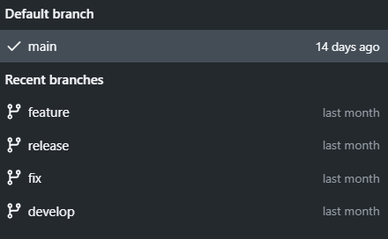
Las ramas son las siguientes:
Ilustración 14. Ramas de Git en el programa
En esta ilustración podemos observar las ramas de github. Estas ramas van categorizadas de la siguiente manera:
- Main: Tronco, se presenta el programa como tal
- Feature: Rama destinada para la actualización del programa.
- Release: Rama destinada a mostrar las versiones finales del programa.
- Fix: Rama destinada a la resolución del programa
- Develop: Rama destinada a la creación de nuevas funciones si es necesario.

Mensajes de Commit
Los mensajes de commit son mensajes dentro de git los cuales son mensajes de actualizaciones de git los cuales ingresan al repositorio mediante el uso de los datos de documentación útil como tal.
Estos mensajes poseen una estructura la cual es sencillo de visualizar. Esta estructura está basada en un título corto y un cuerpo largo. La estructura del commit que se realizará es la siguiente:
Titulo.
Todo lo que se introdujo a detalle.
Esta estructura generalmente viene acompañada con diversas marcas las cuales permiten la visualización de los cambios exactos y cómo esto puede darse directamente. Las marcas que se van a usar durante los commits son:
- Fix: Reparaciones
- Feat: Añadidos del programa
- Docs: Mejora de la documentación

Documentación del código
La documentación del código forma parte de las buenas prácticas de programación el cual permite visualizar, mediante las anotaciones, las diversas funciones del programa en caso de que se quiera modificar y no se conozca los nombres exactos de las funciones/clases.
En este caso la estructura va a ser la siguiente:
#Comentario
Función o grupo de funciones

Implementación incremental

Splint logs
Splint log 1 – Documentación inicial
- Duración: 1-15 de octubre
- Objetivo: Documentar todo lo posible antes de realizar la codificación
Actividades planificadas:
- Realizar todos los diagramas necesarios para poder comenzar.
- Documentar todo antes de realizar cualquier cambio al proyecto
- Encontrar la manera de documentar cambios significativos para la posterior reunión en el documento.
Actividades realizadas:
- Esto se realizó 2 semanas después del día de finalizado.
Dificultades encontradas:
- Las dificultades son “personales” los cuales no merecen ser contados en este proyecto.
Soluciones aplicadas:
- Tomando en cuenta temas de ritmos, se decidió realizarlo en un ritmo más calmado. Esto también permitió manejar las dificultades “personales” del proyecto.
Entregables:
- Este documento (hasta el capítulo 3)
- Otros diagramas que no se encuentran en este documento.
- Entrevista y entrega del documento
Splint log 2 – Entrega visual
- Duración: 1-15 de noviembre
- Objetivo: Dar un diseño visual estable al proyecto para su posterior distribución.
Actividades planificadas:
- Terminar el wireframe
- Mostrar la interacción entre todas las interfaces
- Formar el Excel
Actividades realizadas:
- Terminar el wireframe
- Mostrar la interacción entre todas las interfaces
Dificultades encontradas:
- El diseño de este programa venía más cargado de lo usual, lo que significaba que los datos iban a tardar más en cargar de lo usual.
- Dificultades personales
- Dificultades “personales”
Soluciones aplicadas:
- Se optó por que el diseño de exportación sea igual al que ya se poseía en el proyecto.
- Este proyecto también se tomó a un ritmo más lento.
Entregables:
- El link al wireframe
Evidencia:
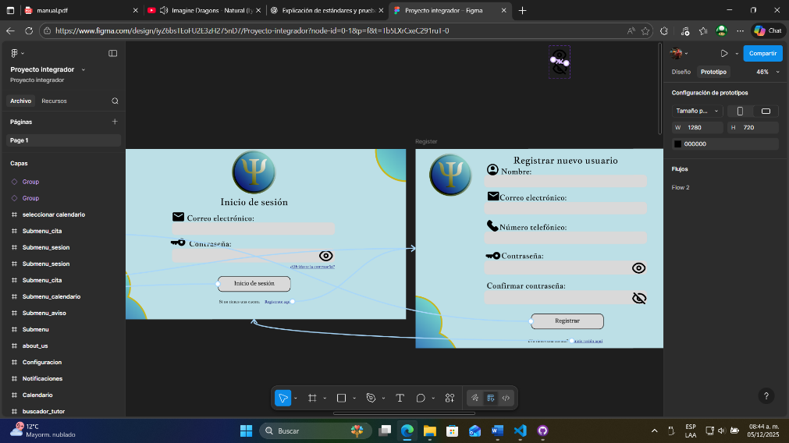
En la siguiente ilustración podemos observar una captura del wireframe del proyecto en cuestión. No hay nada más que decir de esto salvo que esta vez se pueden observar las interacciones con el programa.
Ilustración 15. Evidencia del wireframe del proyecto
Splint 3 – Código
- Duración: 1-3 noviembre
- Objetivo: Codificar una vez preparada la documentación y entregar el código.
Actividades planificadas:
- Terminar el código
- Documentar el código.
Dificultades encontradas:
- Aprender demasiados temas de golpe para obtener las ideas requeridas es demasiado difícil.
Soluciones aplicadas:
- Las soluciones son personales y no se considera importante a este documento.
Entregables:
- El código
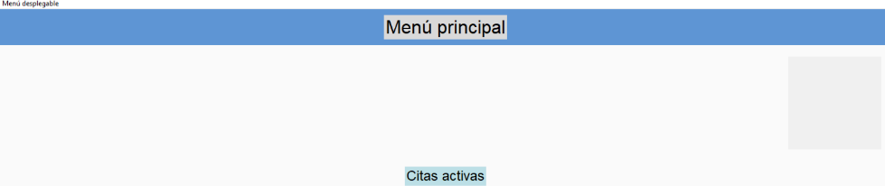
Evidencia:
Ilustración 16. Evidencia de springlogs 3.1
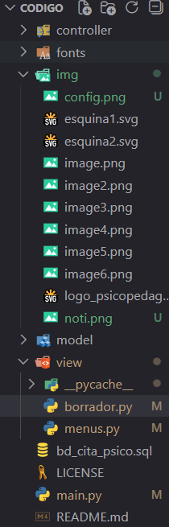
En la siguiente ilustración podemos observar 2 imágenes: Uno del diseño beta del menú principal y otro de la captura del compilador (visual studio code) en el apartado de los archivos que forman parte del código completo.

Plan de pruebas

Estrategia
Para el plan de pruebas (comprobar que un programa esté correcto) se ha pensado en dividir el plan según las distintas partes de la evaluación de software:
- Pruebas unitarias: Para las pruebas unitarias se decidió realizar la prueba mientras se crean las funciones.
- Pruebas de integración: Algunos módulos pueden ser probados mientras se crean las funciones. Otras son probadas por esquema.
- Prueba de sistema: Este es comprobado en un intento seguido, documentado apropiadamente.
- Pruebas UX: Estos son probados tanto por el departamento de psicopedagogía como por externos.

Casos de prueba
Los casos de prueba son un conjunto de casos para las distintas pruebas que uno debería de realizar en cada uno de los procesos.
Ilustración 17. Evidencia de springlogs 3.2
A continuación, se presentarán los casos de prueba de los procesos clave que se manejan durante la creación y comprobación del proyecto integrador.
Caso | Acción | Entrada | Resultado esperado
RE01 | Registrarse | Entrada válida | Se registra correctamente
RE02 | Registrarse | Entrada inválida | Envía un aviso del error
IS01 | Inicio de sesión | Entrada válida | Inicia sesión correctamente
IS02 | Inicio de sesión | Entrada inválida | Muestra un mensaje de error
IS03 | Inicio de sesión | Sesión incorrecta | Advierte de que la sesión es incorrecta
EX01 | Exportación | Exportación normal | Se exporta el dato
EX02 | Exportación | Exportación vacía | Envía un espacio vacío
EX03 | Exportación | Exportación inválida | Advierte el error
CH01 | Contacto | Enviar algo | Se envía algo
CH02 | Contacto | No enviar nada | Se envía algo vacío o no se envía nada

Herramientas
Por lo pronto esto no usará herramientas de casi nada y será realizada mediante pruebas grabadas. Para ver el hipervínculo de las pruebas junto con información obtenida realmente puedes verlo aquí.

Resultados de pruebas e indicadores de desempeño
A fecha de realización del documento

Reportes
Los reportes son archivos los cuales se revisan directamente a partir de errores durante el momento de ejecución. Al no ser probado, no hay reportes al momento.

Bugs
Un bug es un punto de un programa donde algo falla. Ante esto, un programador debe de encontrar la manera de solucionarlo para que el programa opere con facilidad. A continuación, presentaremos la tabla de bugs encontrados.
Descripción | Reproducción | Severidad | Estado
Los submenús no funcionan | Abriendo un submenú | Grave | Arreglado
Los submenús no muestran los datos | Abriendo el submenú | Grave | Arreglado
El botón de agregar cita del menú principal no funciona | En el menú principal cuando no hay citas da un botón para agregar una cita | Leve | Arreglado
No registra cita | Cuando registrar una cita de un alumno registrado por otra persona | Grave | En revisión

Cobertura
La cobertura de prueba es prácticamente el porcentaje del programa cubierto durante las ejecuciones unitarias de la misma. El programa se probó un 76%, siendo que en algunos casos no se probaron datos inválidos ni se probó el programa con diferentes cuentas. A pesar de ello, se probaron todos los procesos.

Métricas de desempeño
Las métricas de desempeño es prácticamente cuántos recursos usa y cómo es posible realizar estos procesos rápidamente. Las métricas del programa son:

Rendimiento
- El programa tarda en abrir un total de 2.5 segundos junto con un tiempo de carga completo desconocida (el programa tiene una pantalla de carga de 3 segundos).
- El programa ocupa aproximadamente 0.38hz junto con 100mb de RAM (a fecha de realización del documento).
- Este programa puede manejar múltiples usuarios en caso de poseer un servidor dedicado para el almacenamiento de base de datos.

Usabilidad
- Bajo las propias pruebas que otras personas (incluyendo el departamento de psicopedagogía) mencionan que el programa se encuentra intuitivo y se puede ver todos los procesos fácilmente.
- El programa fue construido con la metodología de los pocos clicks necesarios.

Confiabilidad
- Lamentablemente la tasa de fallos es alta
- Hay métodos simples para recuperar los datos (archivos) por lo pronto
- El fallo por minuto es bastante tiempo.

Adaptación, validación y divulgación

Gestión de cambios y mejoras
La gestión de cambios y mejoras son el proceso mediante el cual se evalúan, aprueban, implementan y documentan modificaciones al producto.

Solicitudes de cambio
Una solicitud de cambio es una petición formal para la modificación de un elemento del proyecto. En el caso de este proyecto hubo 2 propuestas rápidas por parte del departamento de psicopedagogía:
- Que el programa exporte a un Excel con formato
Esto debido a que las entregas para los institutos superiores se deben de realizar en un formato de Excel.
Esto afectaría el modo de exportación (principalmente el código).
URGENTE
Del departamento de psicopedagogía
- Que el programa se comunique con los tutores
Una solicitud por parte del jefe de departamento el cual posee varias dificultades para comunicarse con los tutores.
Esto afectaría el código completo, agrega al menos 1 pantalla más y cambia el cómo algunos módulos funcionarían
Es simplemente una función más, no es tan urgente
Del departamento de psicopedagogía
Las evidencias de estas solicitudes del cambio se encuentran en audios aquí.

Análisis de impacto
El análisis de impacto se aplica a alguna solicitud para que pueda aplicarse tomando en cuenta los gastos tanto monetarios como de tiempo y otras cosas que incumben tanto al proyecto integrador como a quienes lo realizan.
Primera propuesta:
Esta es una propuesta con pocos cambios por parte del código, modificación y tal. Es relativamente fácil de implementar y no requiere programas extra para poder funcionar así que se haría fácilmente.
Decisión final: Aprobado
Segunda propuesta:
Esta propuesta es más pesada. Requiere una conexión constante a internet para que pueda funcionar, además de más procesamiento para que pueda funcionar (el código no se complica). En caso de requerir chat tendríamos que obtener la manera de coordinar todo con whatsapp (aparentemente es difícil). A fecha de creación de este documento todavía no se ha realizado.
Decisión final: Postergado

Gestión socioemocional y ética

Liderazgo y colaboración
Este proyecto, al ser realizado por una persona, no posee las características para ser juzgado por parte de liderazgo y colaboración. Lo que sea del apartado de opinión personal sobre el rendimiento se puede observar en el apartado 7.2

Sostenibilidad y responsabilidad social
Este proyecto no afecta en casi ninguna manera al medio ambiente debido a que fue pensado para ser usable en estructura eléctrica y electrónica ya existente.
Este proyecto fue modelado tanto para la usabilidad del programa por el departamento de psicopedagogía, como para manejar datos sensibles de la mejor manera posible. Sin embargo, es importante recalcar que la primera capa de seguridad es la seguridad humana y hay posibles riesgos de robo o pérdida de información y por ende hay que tener mucho cuidado.

Marco ético y de seguridad
Este proyecto recopila los datos necesarios para el departamento de psicopedagogía, a pesar de ello, están almacenados directamente en los servicios del servidor y no dentro del programa propio.
Los datos que recopila, importan y/o exporta son usados por el departamento de psicopedagogía, quienes lo envían directamente hacia la secretaría de educación, universidades tecnológicas y politécnicas, así como otros los cuales manejan de su propia forma los datos recopilados.
Es importante recalcar que la primera capa de seguridad es la seguridad humana y hay posibles riesgos de robo o pérdida de información y por ende hay que tener mucho cuidado.

Portafolio de evidencias

Mapa de evidencias vs criterios
Ilustración 1. Diagrama de árbol de problemas del contexto del proyecto 16
Ilustración 2. Lluvia de ideas del proyecto integrador 17
Ilustración 3. Modelo CANVAS preliminar 17
Ilustración 4. Roadmap del proyecto 22
Ilustración 5. Análisis FODA del trasfondo del proyecto. 23
Ilustración 6. Diagrama WBS del proyecto 24
Ilustración 7. Cronograma de Gantt del proyecto 25
Ilustración 8. Tablero KANBAN del día 1 del proyecto 26
Ilustración 9. Tablero KANBAN del último día del proyecto 27
Ilustración 10. Diagrama de arquitectura (diagrama de distribución) 30
Ilustración 11. Diagrama para el sistema de ingreso de cita 32
Ilustración 12. Diagrama de la importación y exportación de tablas en Excel. 33
Ilustración 13. Página "Started" del wireframe del programa 34
Ilustración 14. Ramas de Git en el programa 36
Ilustración 15. Evidencia del wireframe del proyecto 40
Ilustración 16. Evidencia de springlogs 3.1 41
Ilustración 17. Evidencia de springlogs 3.2 41
En esta tabla podemos observar las 17 ilustraciones las cuales podemos observar dentro del documento. Sobre esta tabla:
- De la ilustración 1 al 5 cumple con la unidad 1
- De la ilustración 6 al 9 cumple con la unidad 2
- De la ilustración 10 al 17 cumple con la unidad 3
- Las ilustraciones de la unidad 4 se encuentran en esta carpeta.

Lista de cotejo propia
Puntuación 4 | Esto fue realizado de normal
Puntuación 3 | Esto fue realizado con dificultades
Puntuación 2 | Esto fue realizado con muchas dificultades
Puntuación 1 | Esto no fue realizado
En caso de poder mencionar el rendimiento durante la realización del proyecto se considera que es un 2 (10.0). Este proyecto de una sola persona necesita más tiempo para poder realizarse de normal.
A pesar de poseer iniciativa, es importante aclarar que los recursos y conocimientos son importantes, sin embargo, este proyecto fue hecho con poco tiempo y con pocos conocimientos para una sola persona.
No se va a comentar acerca de situaciones personales, debido a la dificultad del proyecto y el margen de formalidad que se maneja.

Conclusiones y trabajo futuro

Logros vs objetivos
En este apartado realmente no hay mucho que decir. Se creó un programa que puede guardar las citas para posteriormente mostrarlas en pantalla, a pesar de eso, realmente el proyecto no se encuentra finalizado:
- Falta mucho del diseño original para codificar
- Todavía no se puede contactar alumno o al profesor
- Todavía hay bugs
Por lo pronto todavía existe el programa completo.

Limitaciones y siguientes pasos
Unos de los limitantes dentro del proyecto es que este fue realizado por una sola persona, lo cual quiere decir que el tiempo de trabajo fue muy difícil en sí.
Otros de los limitantes, mencionados anteriormente, es la falta de conocimiento que tenía a la hora de realizar este proyecto.
Debido a esto, dejaré los siguientes pasos para este proyecto:
- Terminar el diseño visual en flet
- Arreglar bugs
- Añadir las funciones de contactar

Referencias y normativas
References
American council of education. (2025, Abril). KEY MENTAL HEALTH IN HIGHER EDUCATION STATS. https://www.acenet.edu/Documents/Mental-Health-Higher-Ed-Stats.pdf
Atherton, H., & atherton, h. (2024, Julio 8). Investigating Patient Use and Experience of Online Appointment Booking in Primary Care: Mixed Methods Study. PubMed Central. https://pmc.ncbi.nlm.nih.gov/articles/PMC11263895/
Avalos-Bravo, V., & Torres Rivera, A. D. (2022, Noviembre 11). Digital Transformation of Higher Education: Mexico City-IPN as a Practical Case. Research-Gate. https://www.researchgate.net/publication/364936461_Digital_Transformation_of_Higher_Education_Mexico_City-IPN_as_a_Practical_Case
de Vries, W., & Álvarez-Mendiola, G. (2024). The effects of ICT on Higher Education in Mexico. OJED. https://files.eric.ed.gov/fulltext/EJ1427072.pdf
Education at a Glance 2023. (2023). Country note - Mexico. https://gpseducation.oecd.org/Content/EAGCountryNotes/EAG2023_CN_MEX_pdf.pdf
Education at a glance 2024. (2024). Mexico. https://www.oecd.org/content/dam/oecd/en/publications/reports/2024/09/education-at-a-glance-2024-country-notes_532eb29d/mexico_40647691/7376478c-en.pdf
Healthy Minds Study. (2024). The healthy minds study. https://healthymindsnetwork.org/wp-content/uploads/2024/09/HMS_national_report_090924.pdf
La depresión. (n.d.). Importancia de la ayuda psicológica: La salud mental como prioridad. Que es la depresión. Retrieved octubre 6, 2025, from https://queesladepresion.com/importancia-de-la-ayuda-psicologica/
Universidad Nacional de Avellaneda. (2024, Julio 16). La importancia de la salud mental en el entorno universitario. ADN UNDAV. Retrieved Diciembre 6, 2025, from https://adn.undav.edu.ar/la-importancia-de-la-salud-mental-en-el-entorno-universitario.html
Universidad Tecnológica de Durango. (n.d.). Departamento de Psicopedagogía. Manual de organización. Retrieved octubre 6, 2025, from https://www.bing.com/ck/a?!&&p=197041db942b2ddd872665f0da47423adcf3d3a1786e8a709bbf55903ea7518cJmltdHM9MTc1OTcwODgwMA&ptn=3&ver=2&hsh=4&fclid=23df959f-423b-6b07-24e2-83e7431e6a19&psq=universidad+tecnologica+de+durango+departamento+de+psicopedagog%c3%ada&u=
Woodcock, E. W., Zhao, P., & O'Donnell, A. (2022, Enero 11). Barriers to and Facilitators of Automated Patient Self-scheduling for Health Care Organizations: Scoping Review. PubMed Central. https://pmc.ncbi.nlm.nih.gov/articles/PMC8790681/
Puedes ver todo el Proyecto aquí.

Matrices de plantillas

Matrices y plantillas
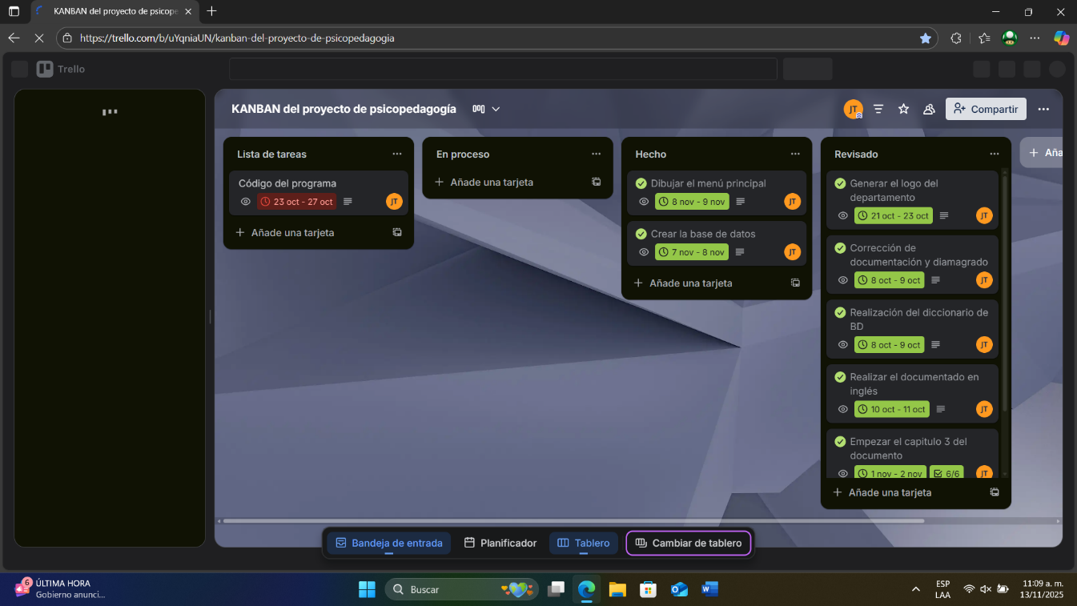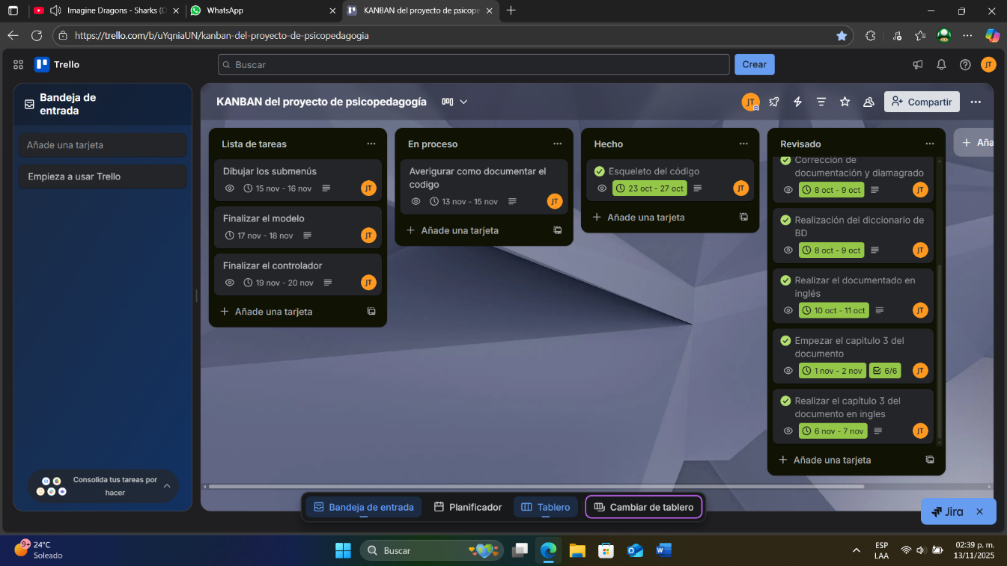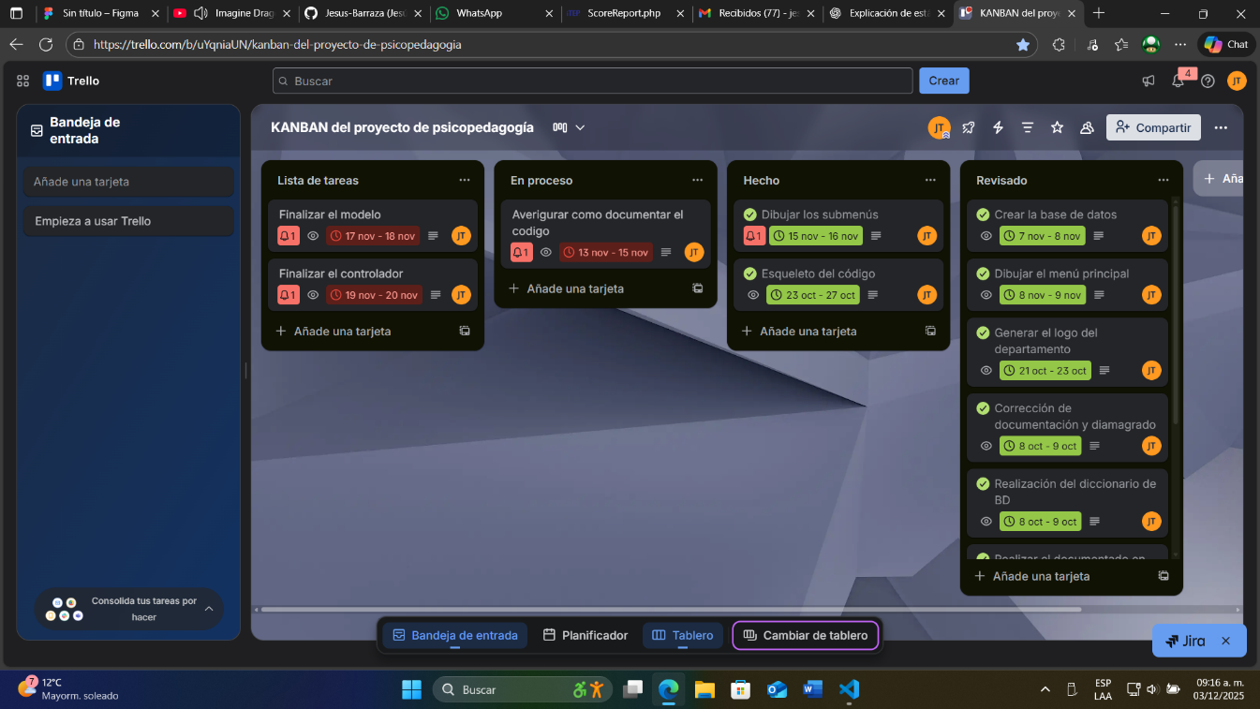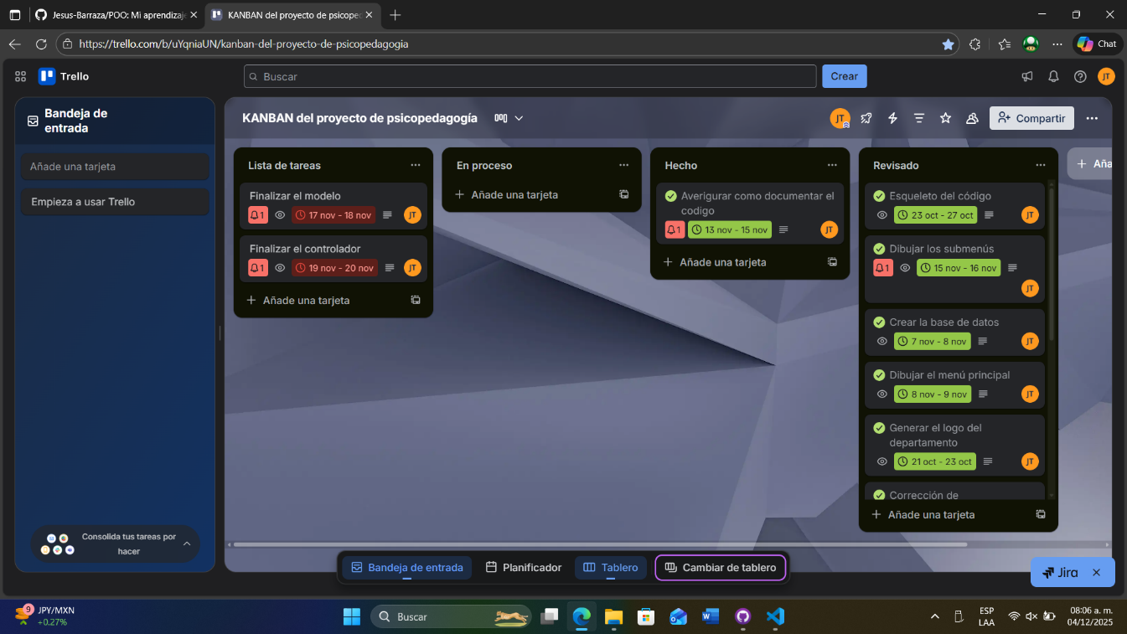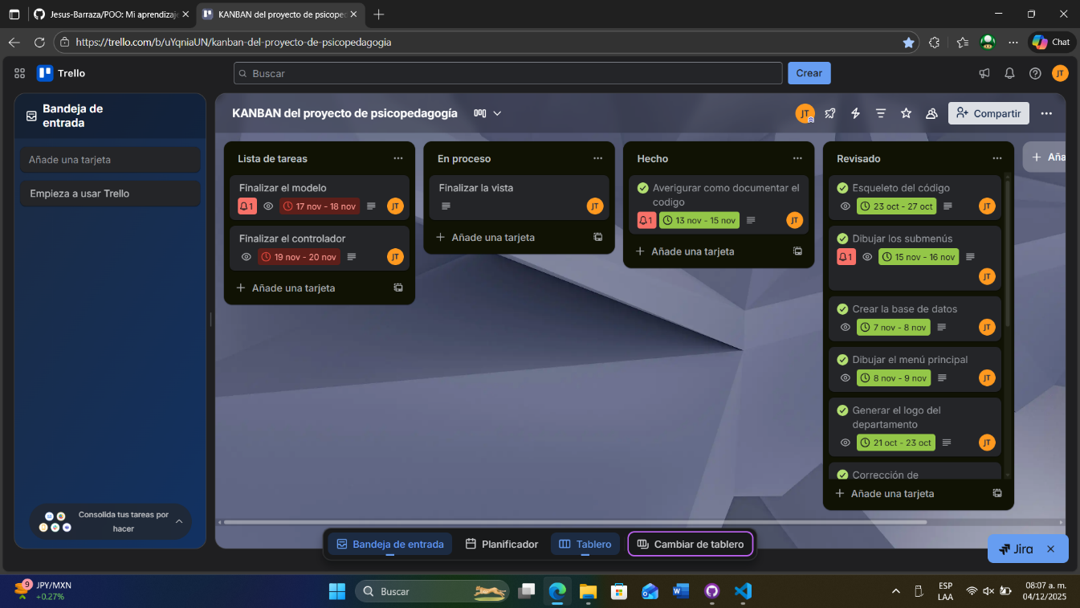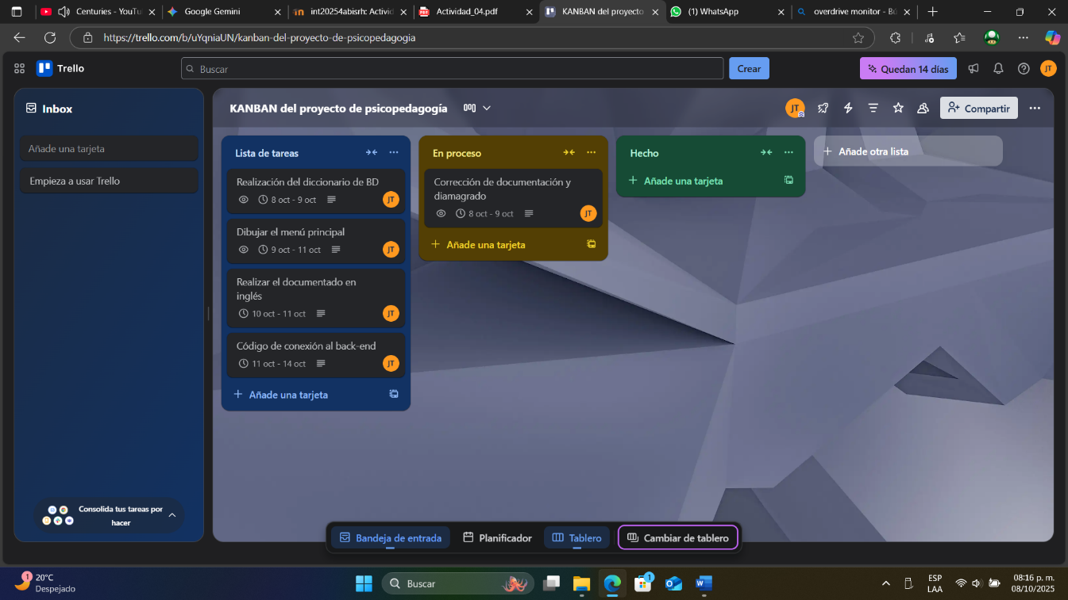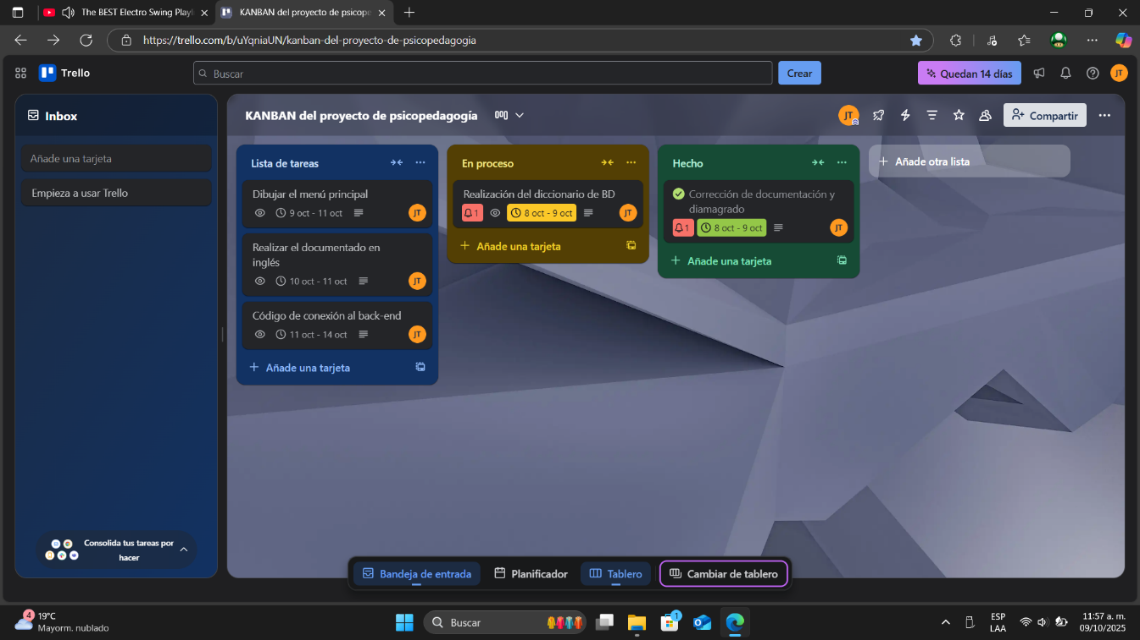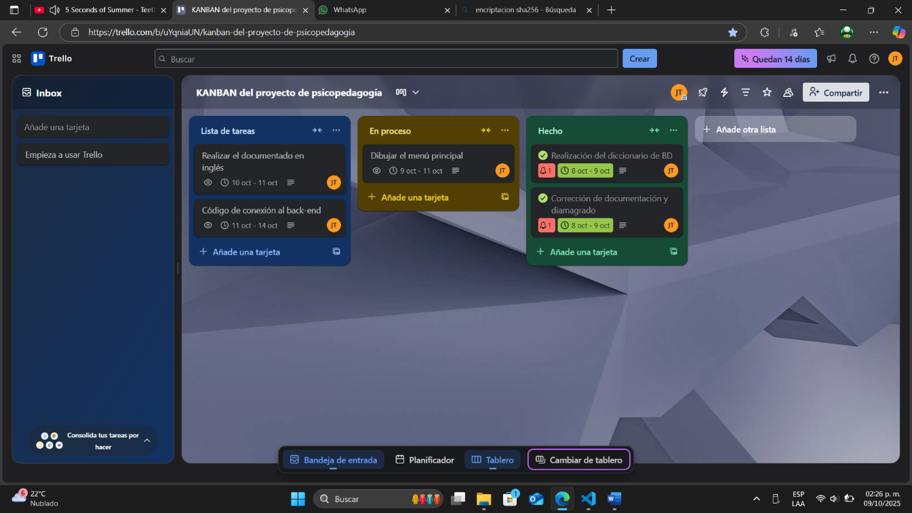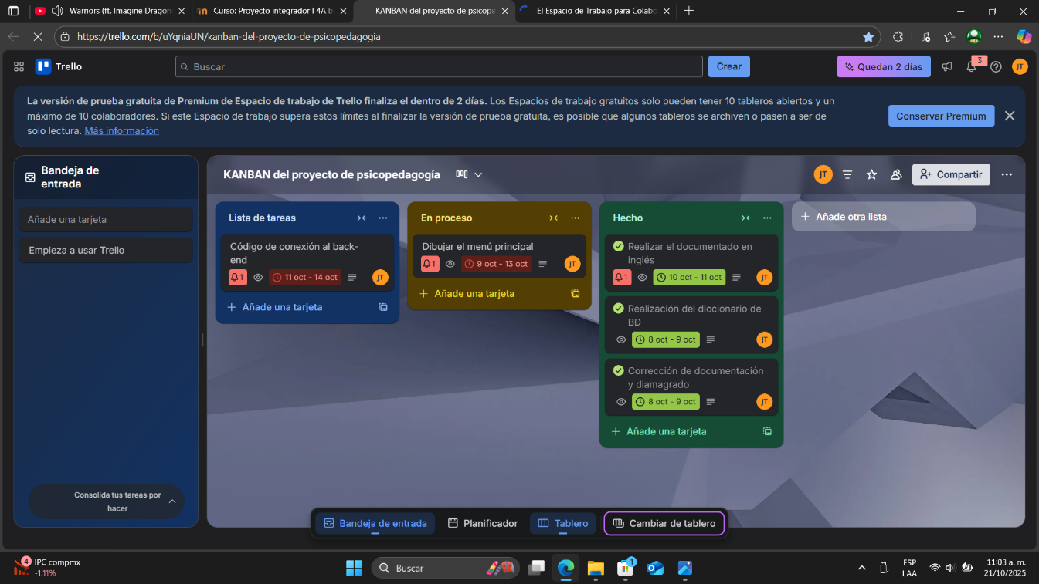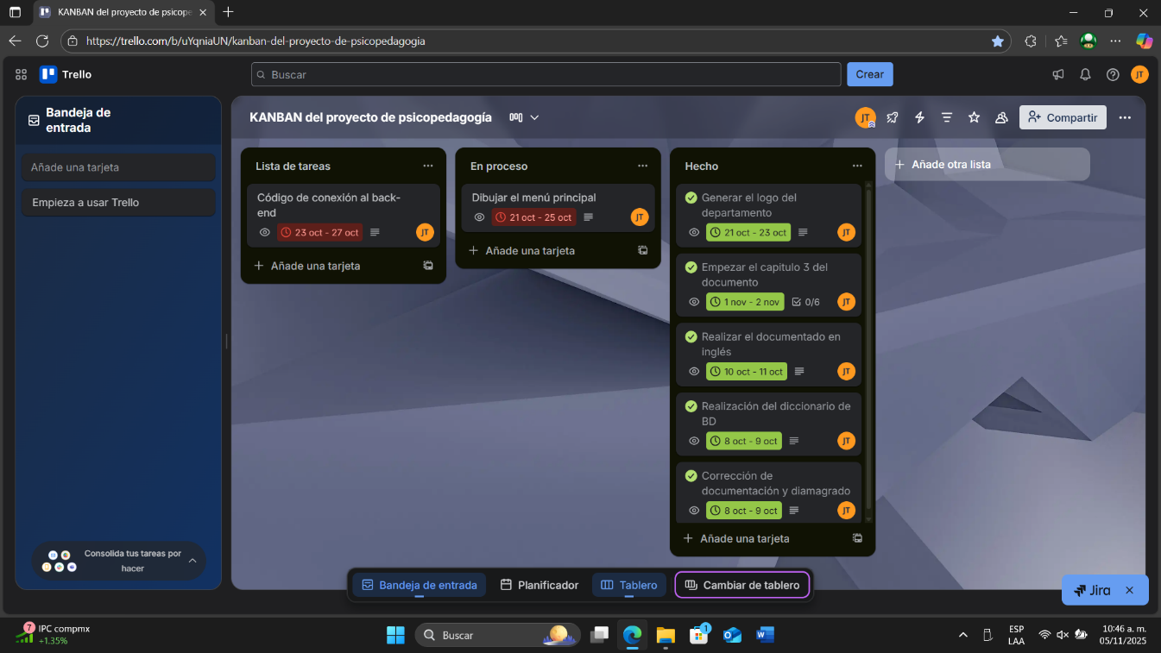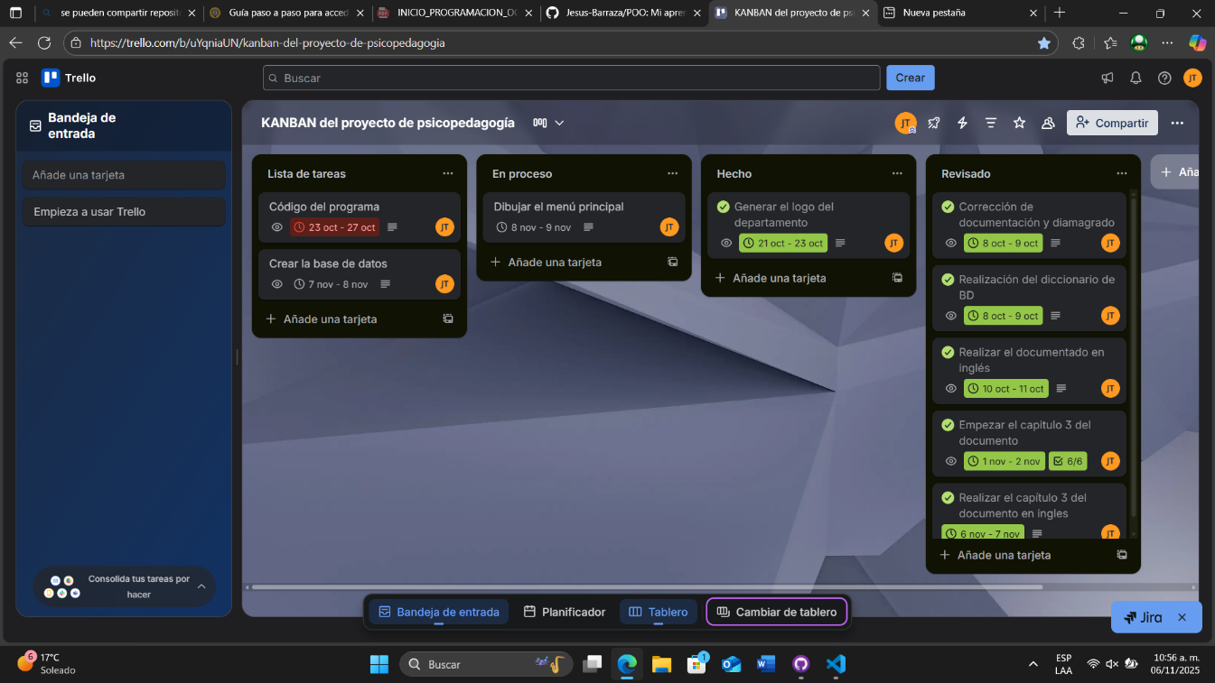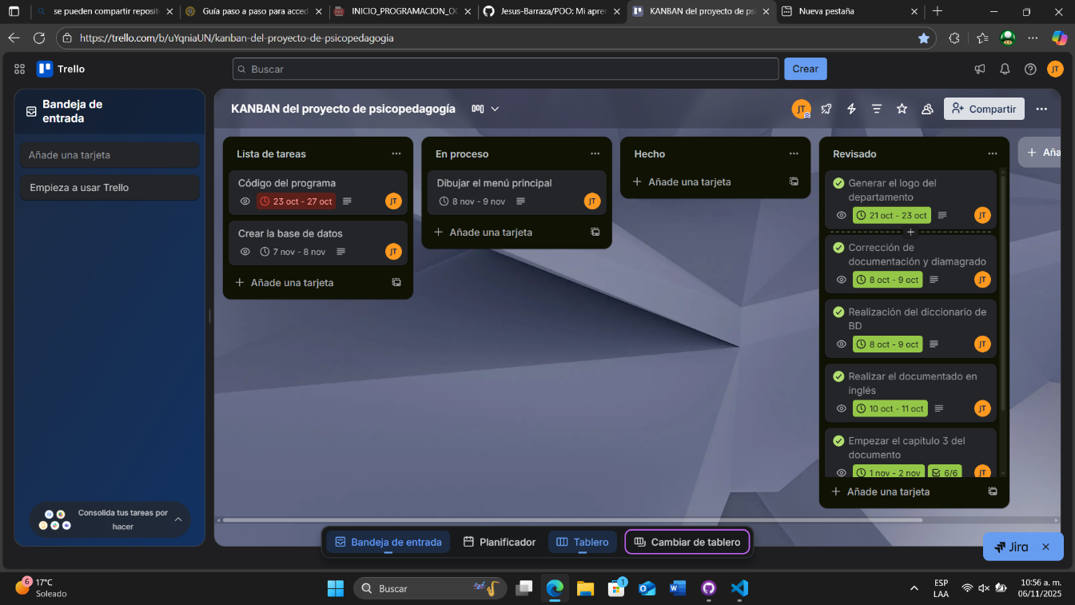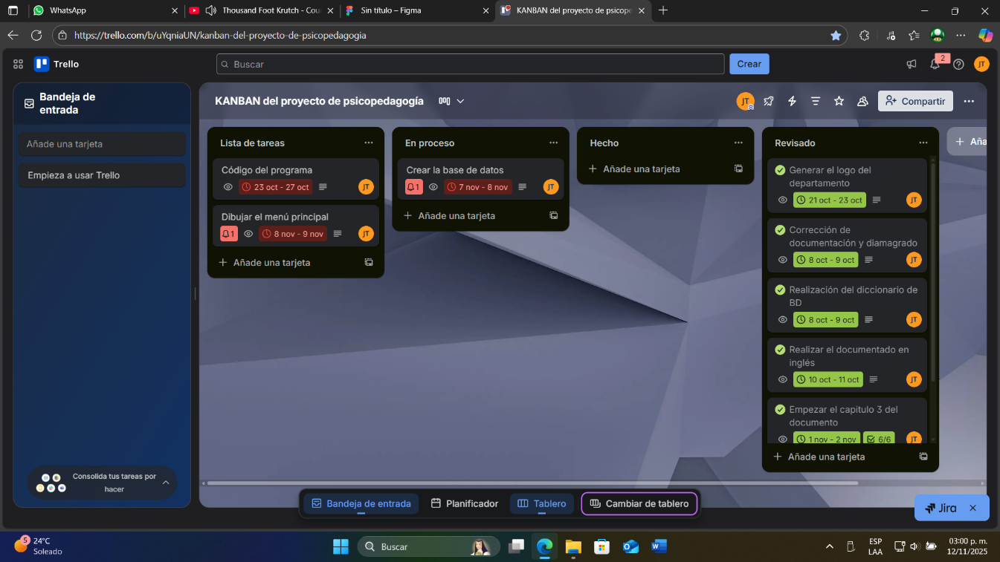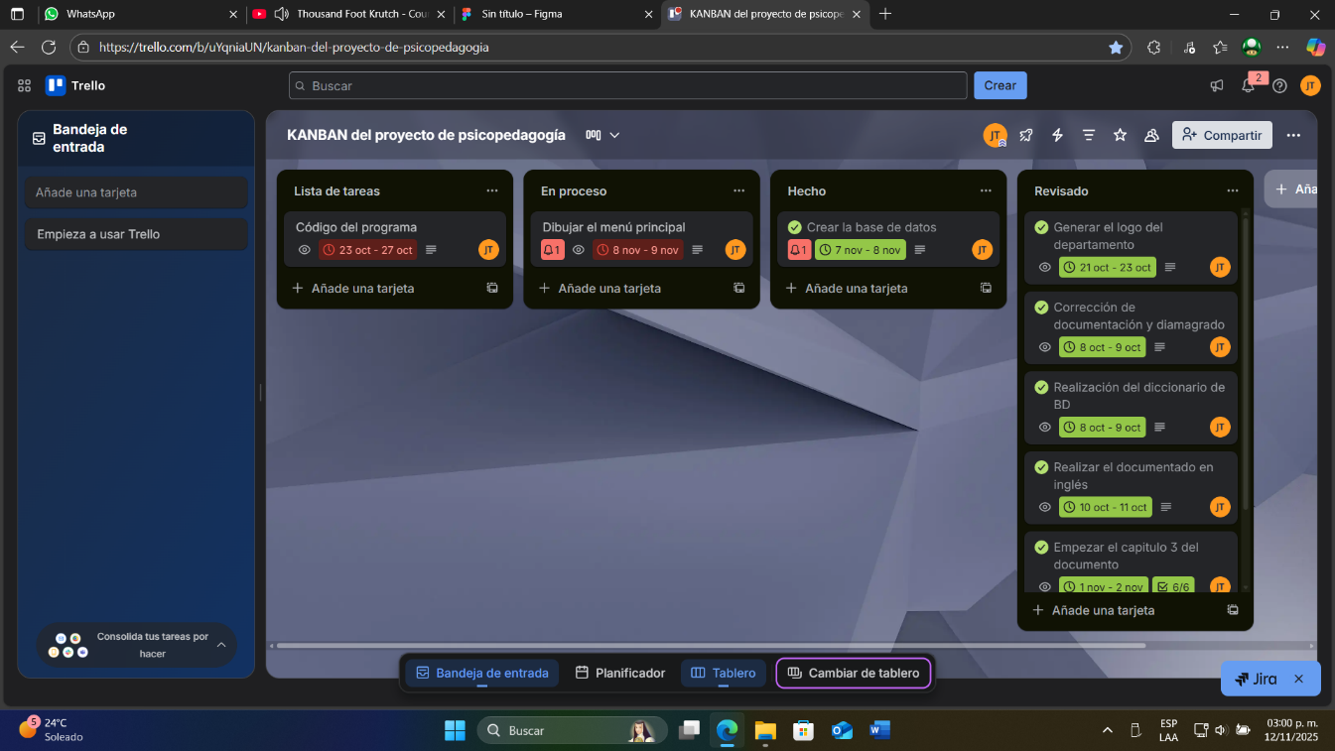
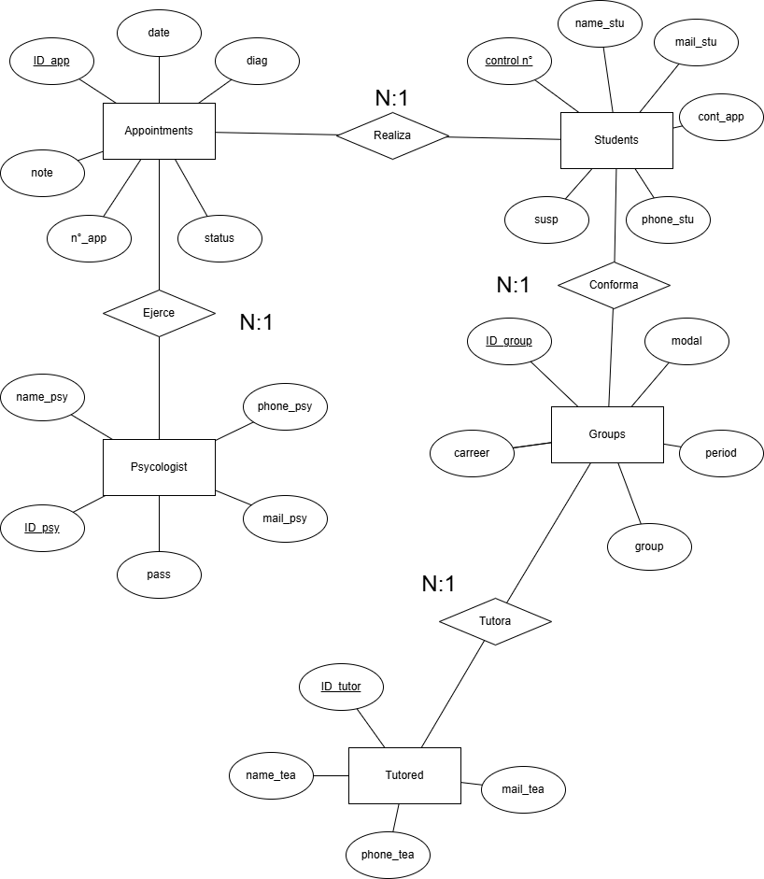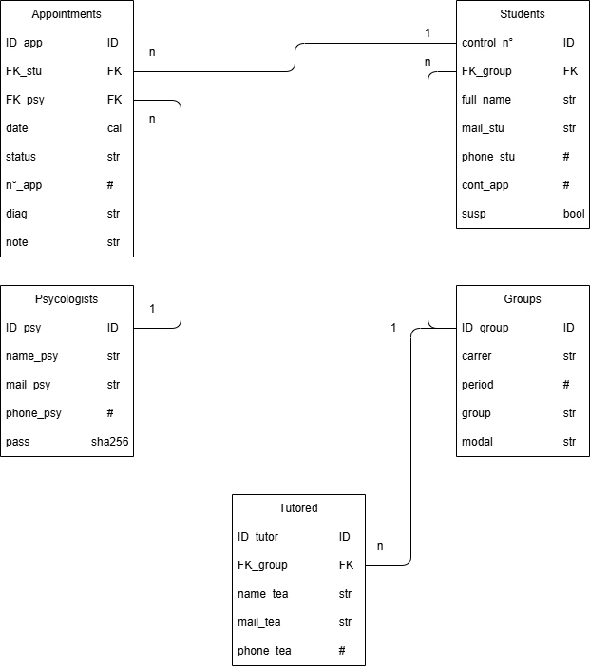
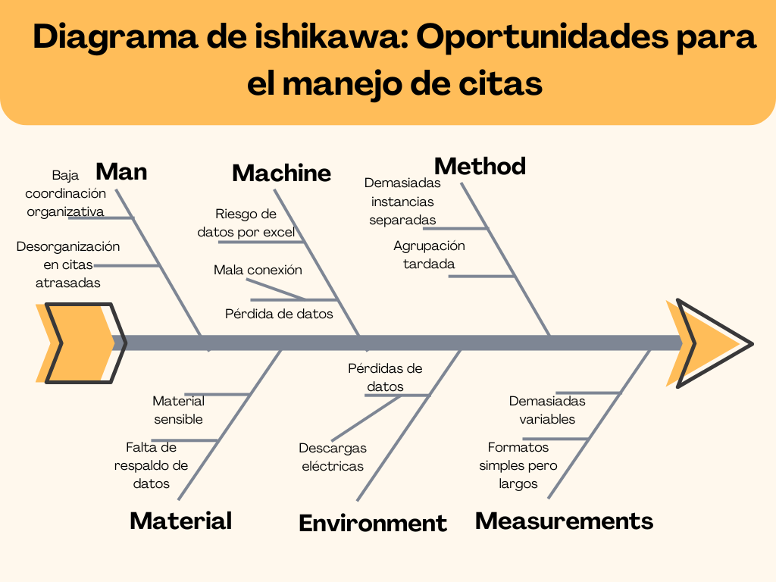
Cuadro PNI
Positivo | Negativo | Interesante
- El proyecto puede resultar beneficioso en el manejo de tareas múltiples.  - La rapidez del programa puede simbolizar en mayor alcance de ayuda sin aumentar ningún otro aspecto.  - Centralización de un proceso por un programa suele ser más productivo.  - El programa sencillo puede llevar a adaptaciones más importantes en el futuro. | - El programa puede resultar difícil de manejar al inicio.  - Si el internet no coopera, el programa puede ser restringido a citas locales.  - Si no se sigue una política de seguridad adecuada, datos sensibles pueden ser obtenidos. | - Al ser un programa simple, puede reinventarse en otros proyectos.  - Casi ningún otro departamento de psicología posee este proyecto.  - Este programa es solamente usado por los miembros del departamento.

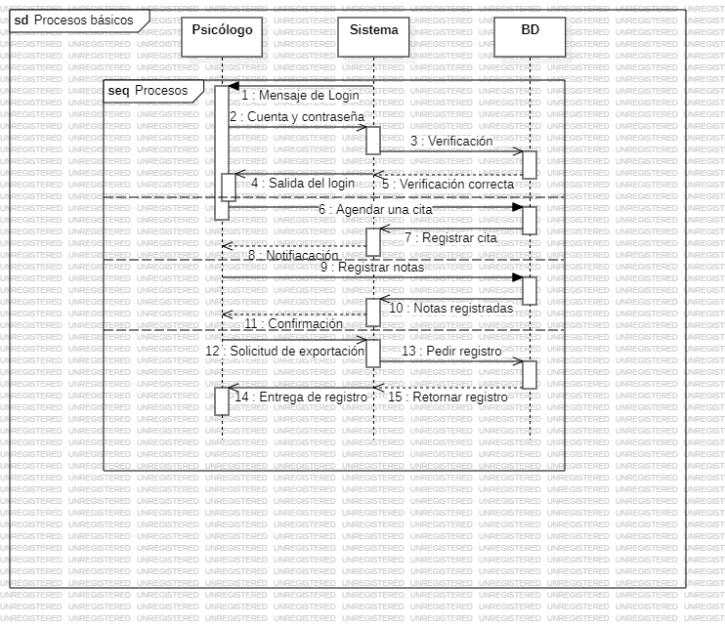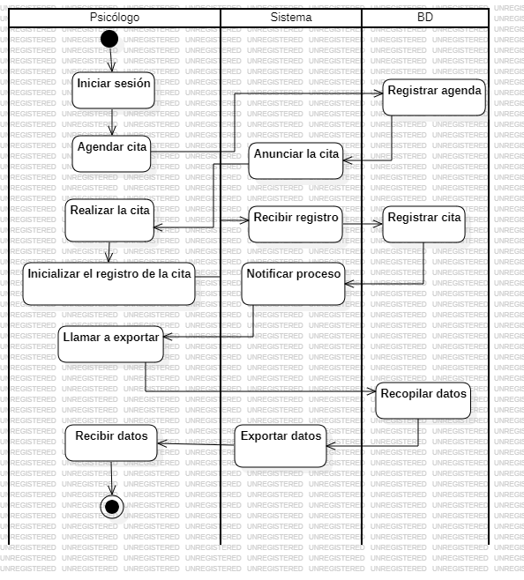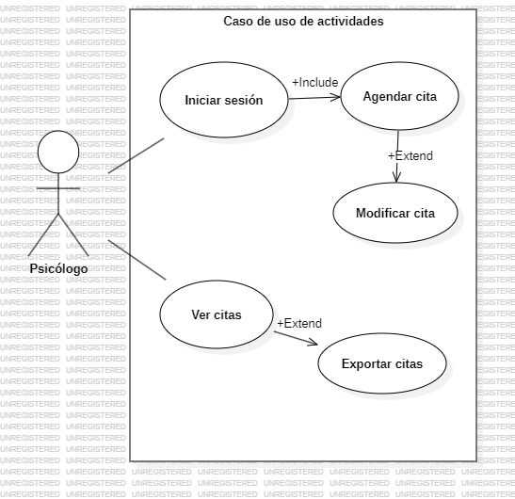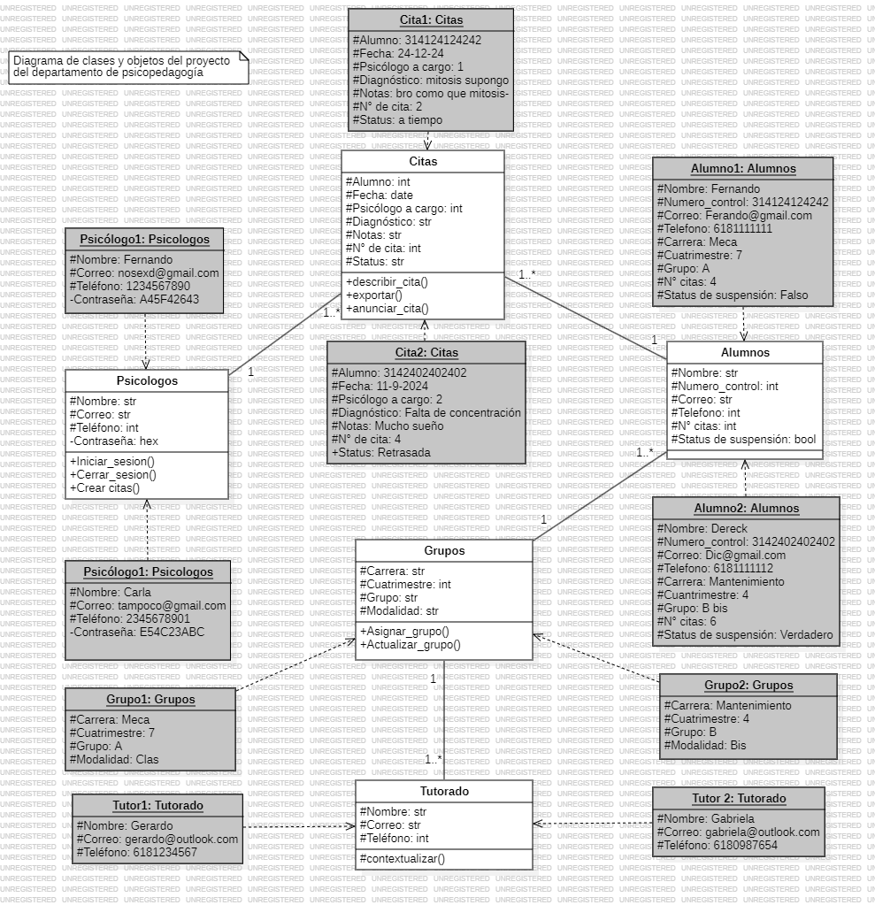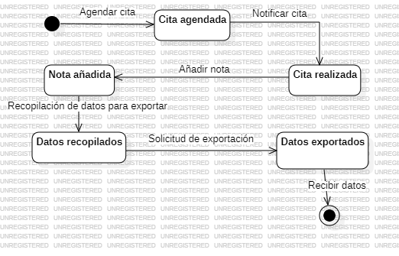
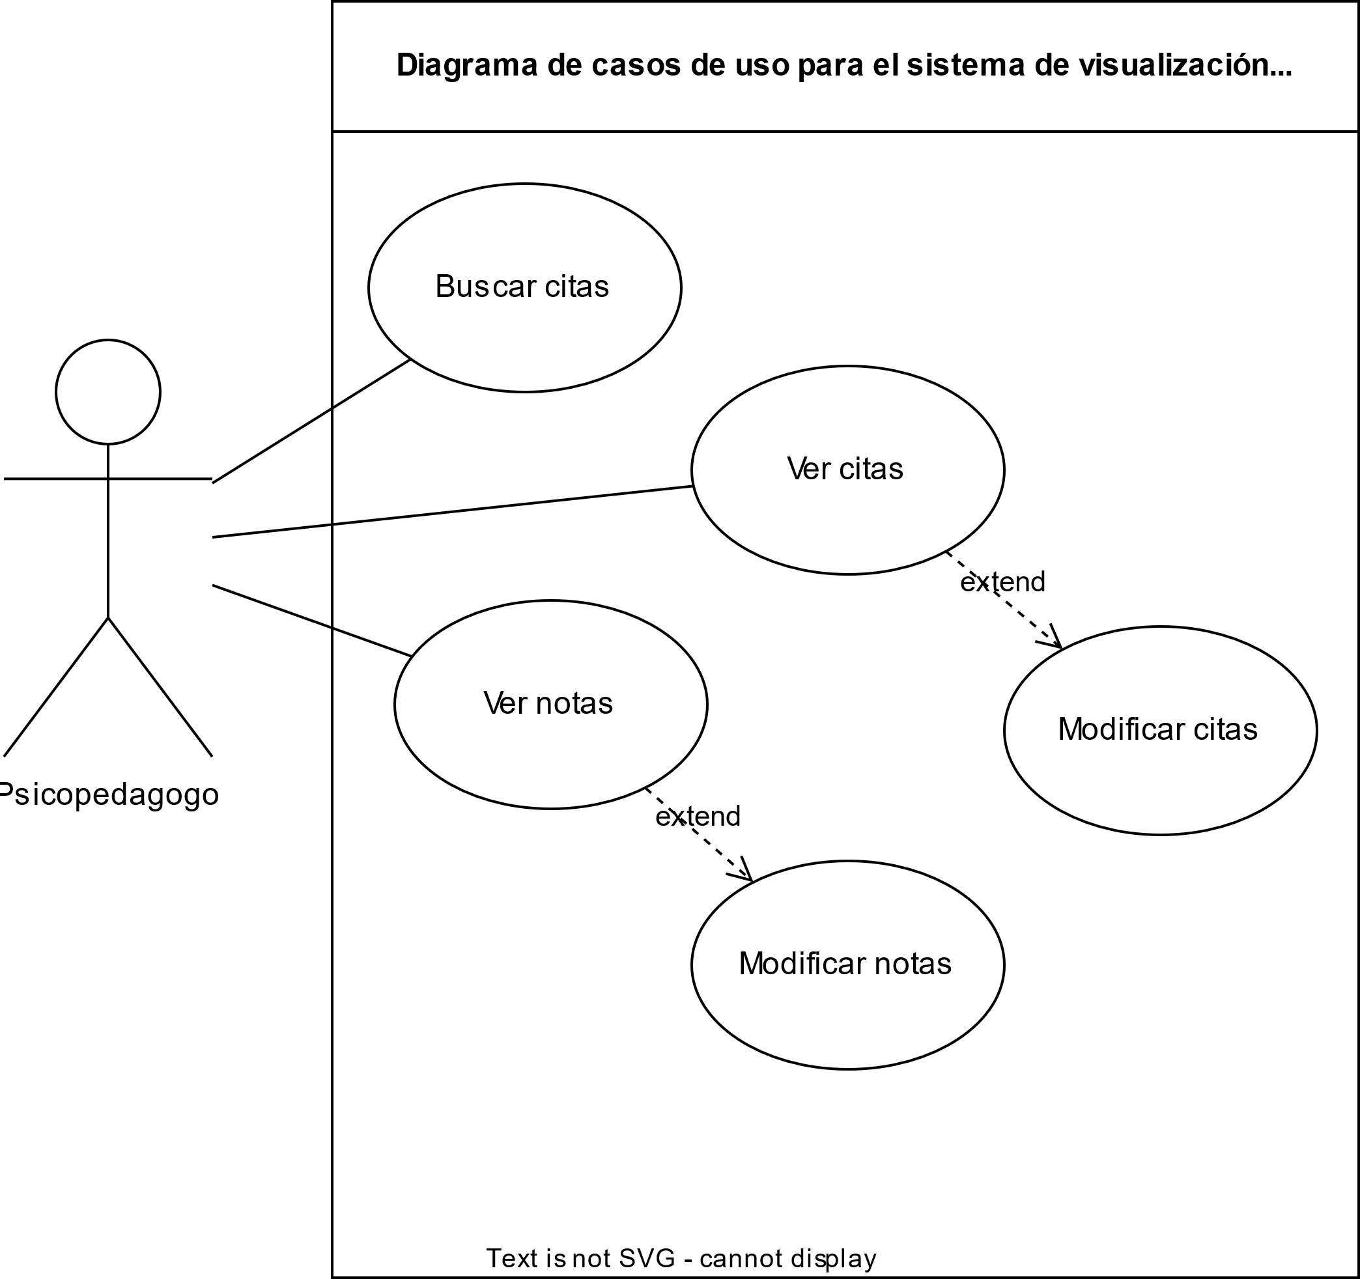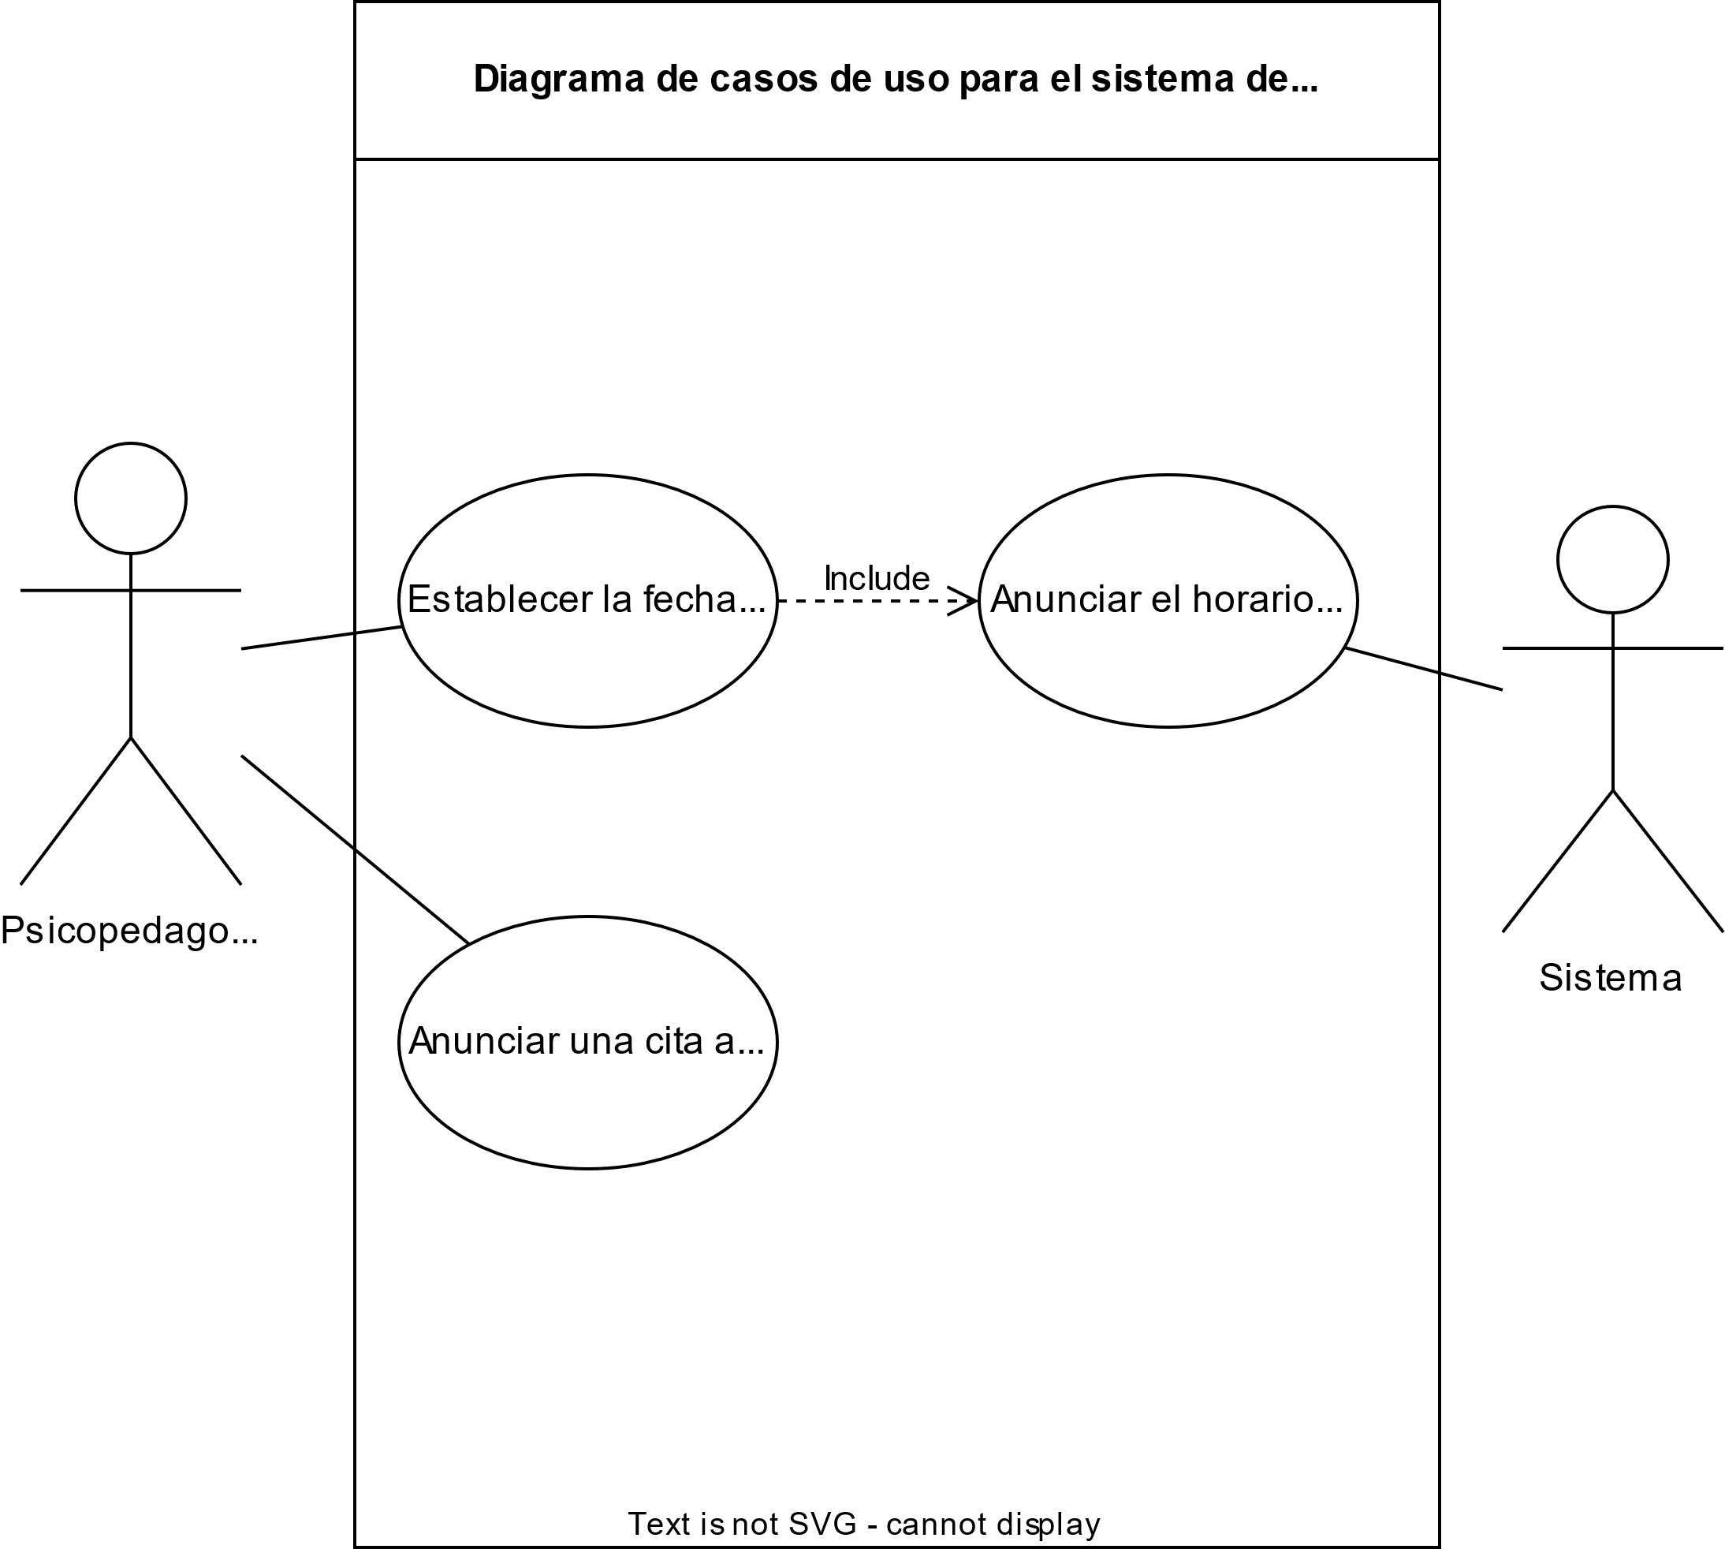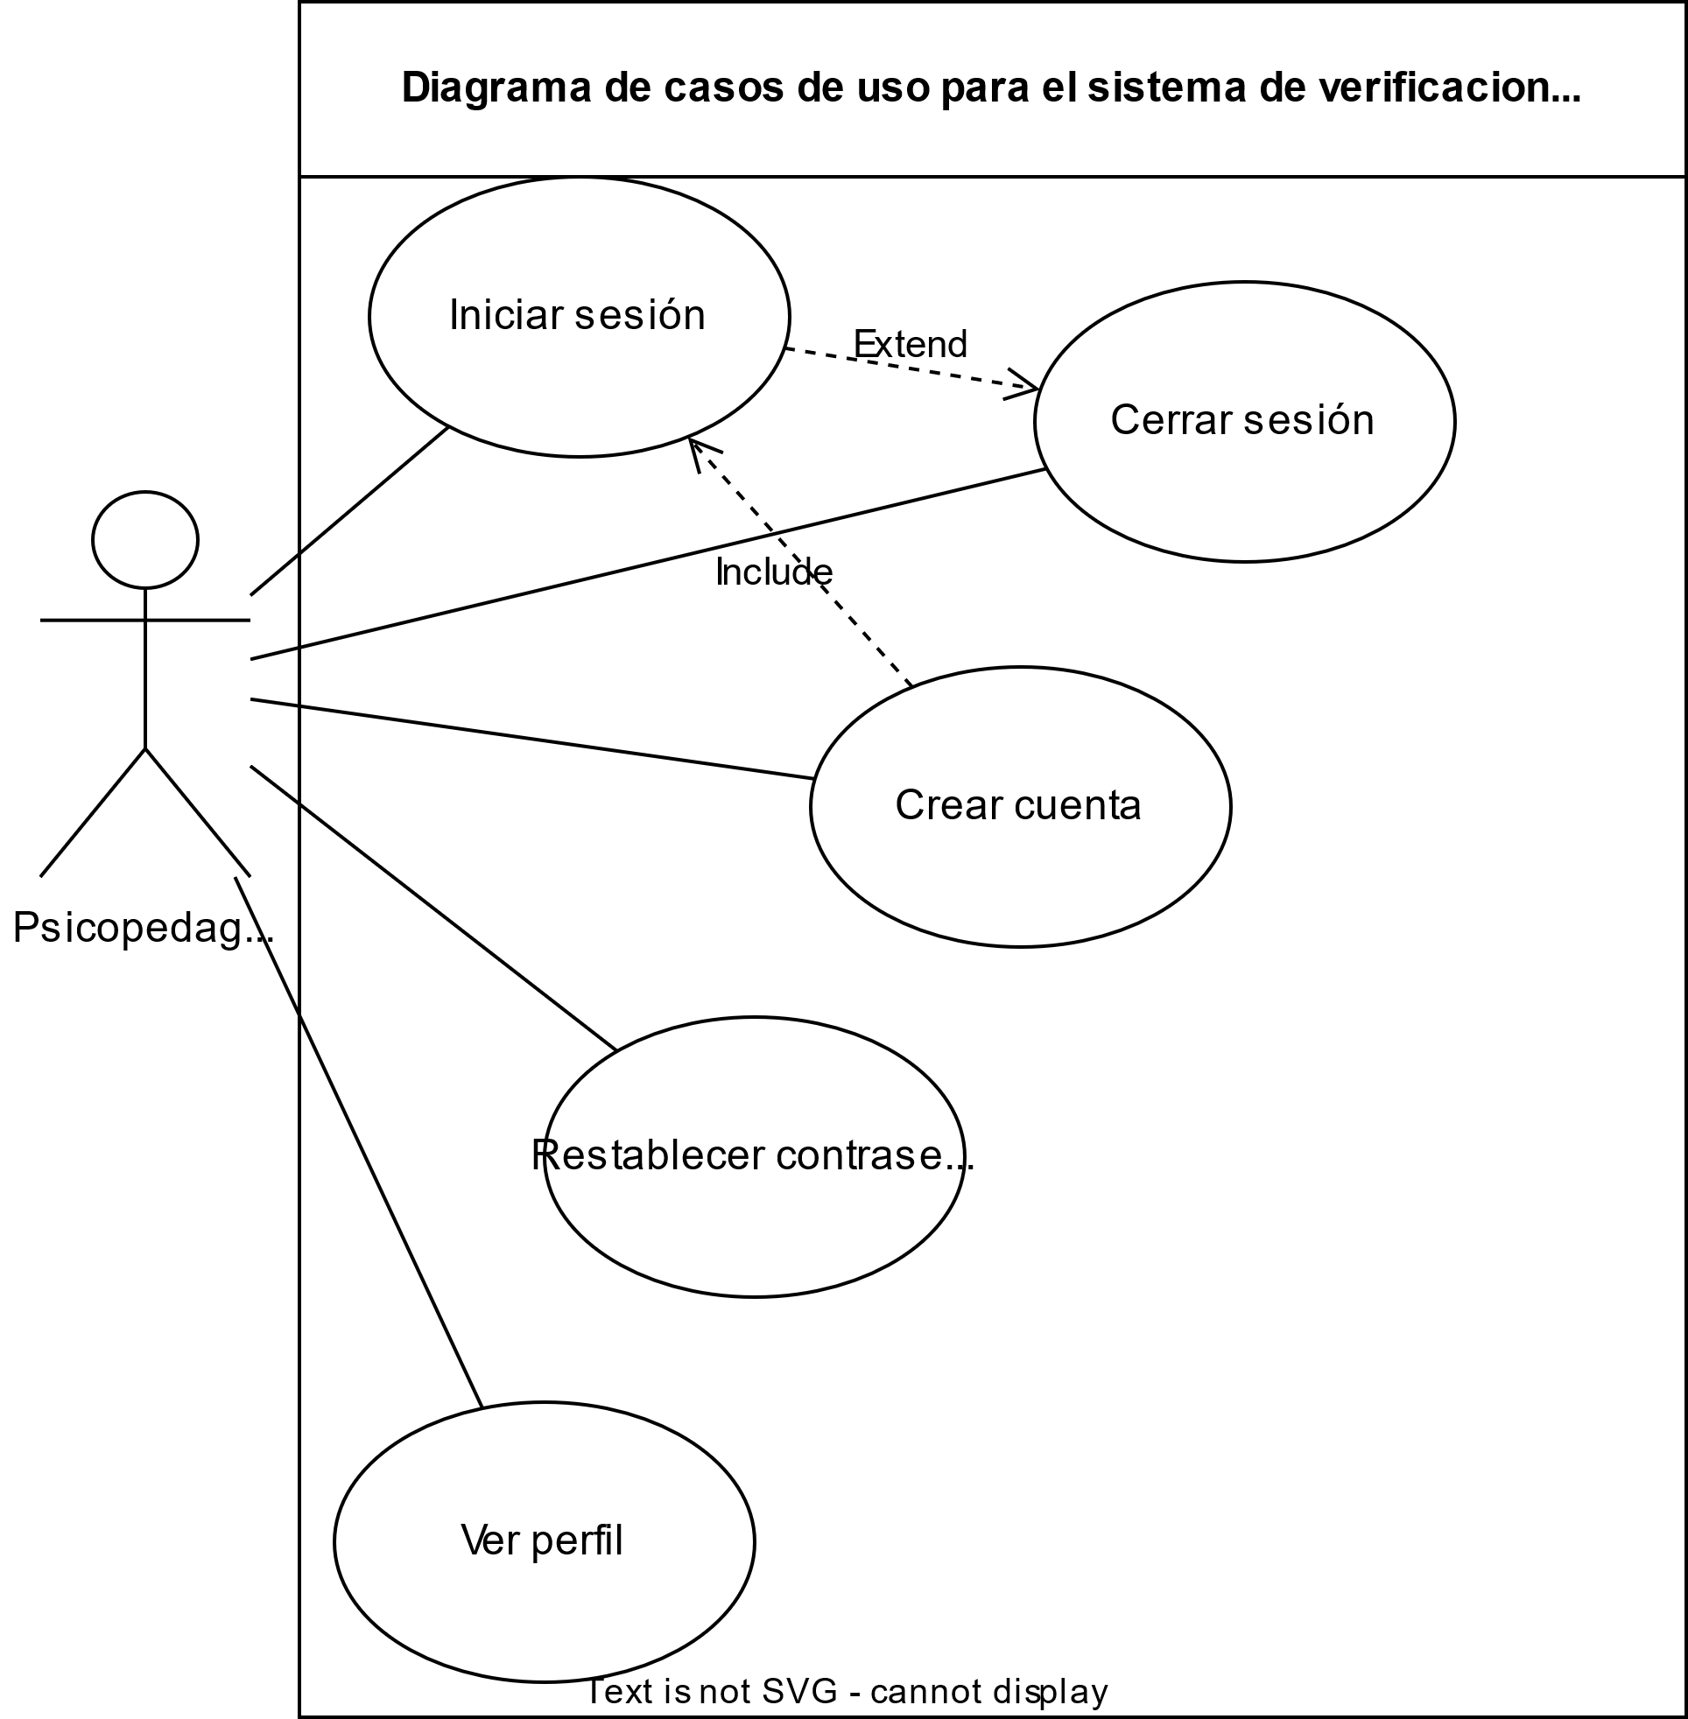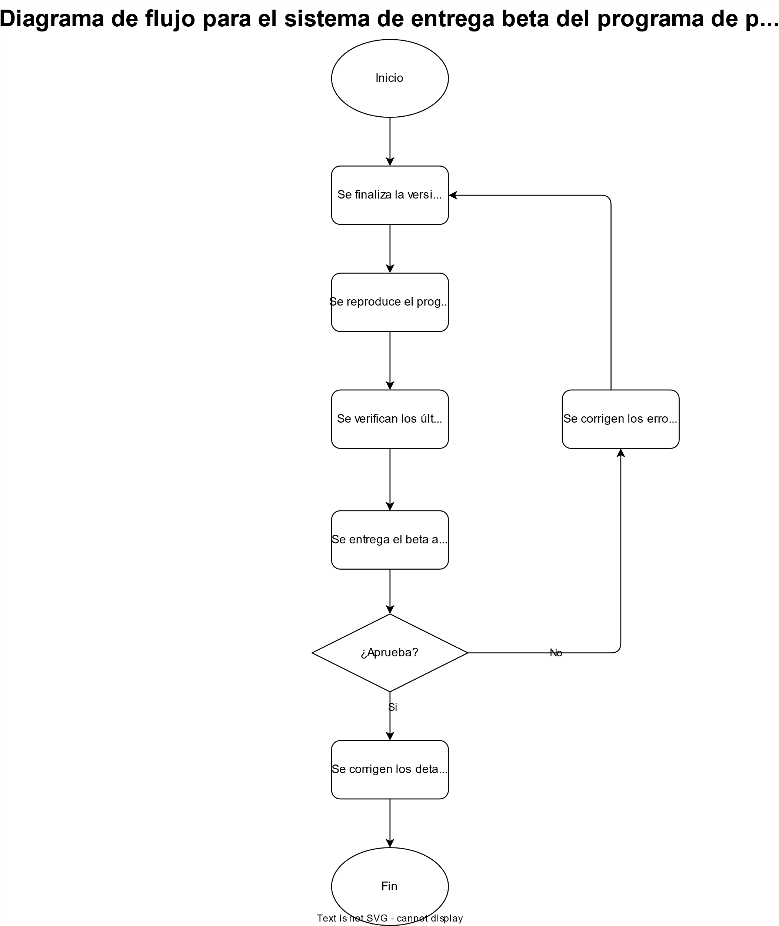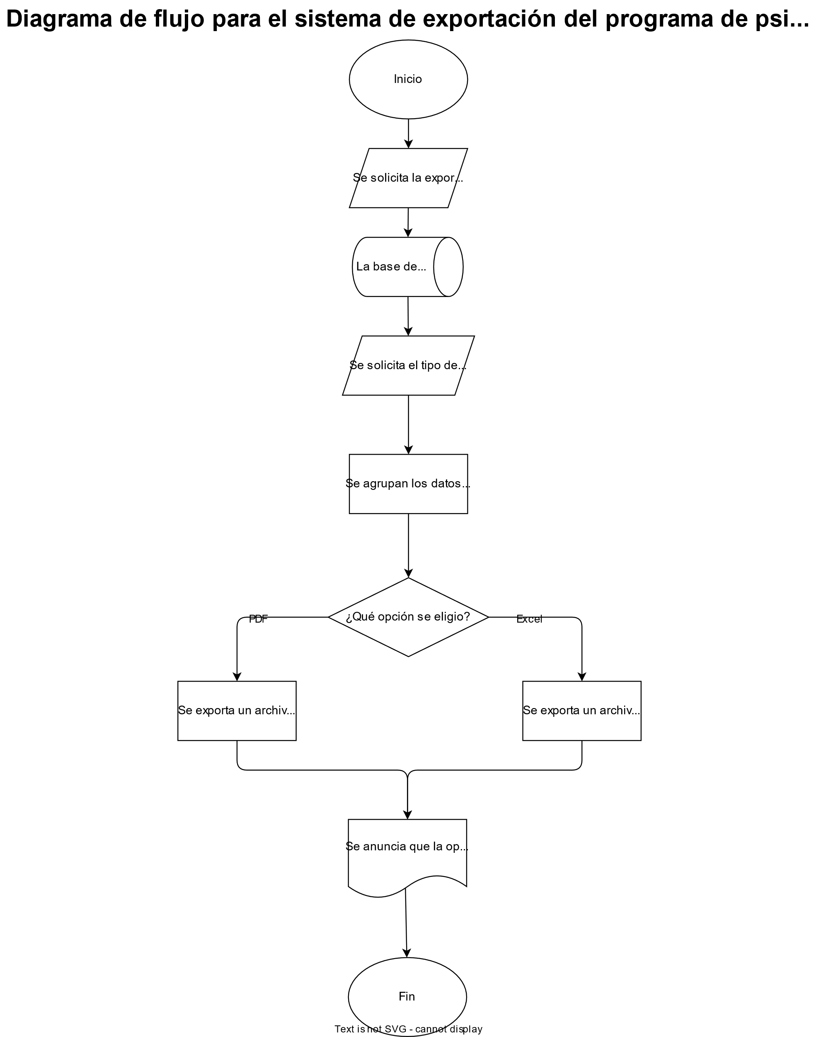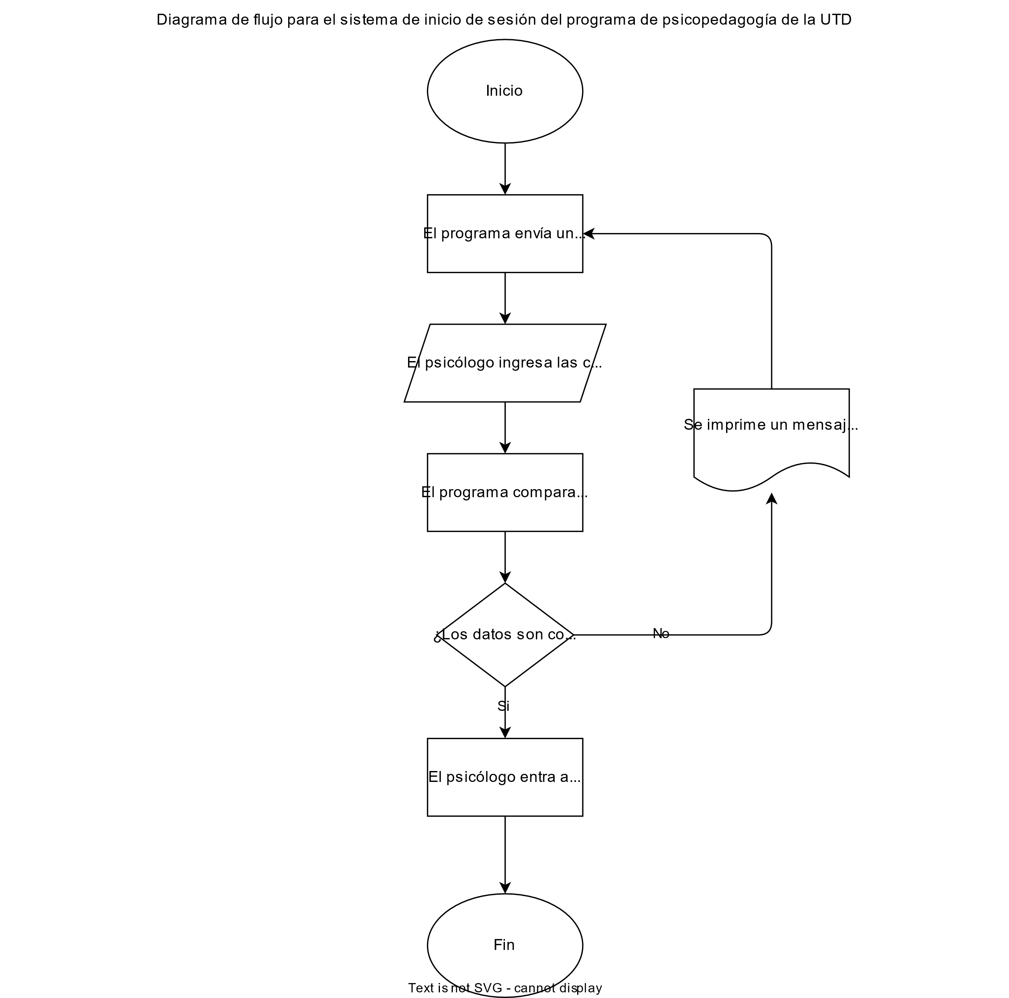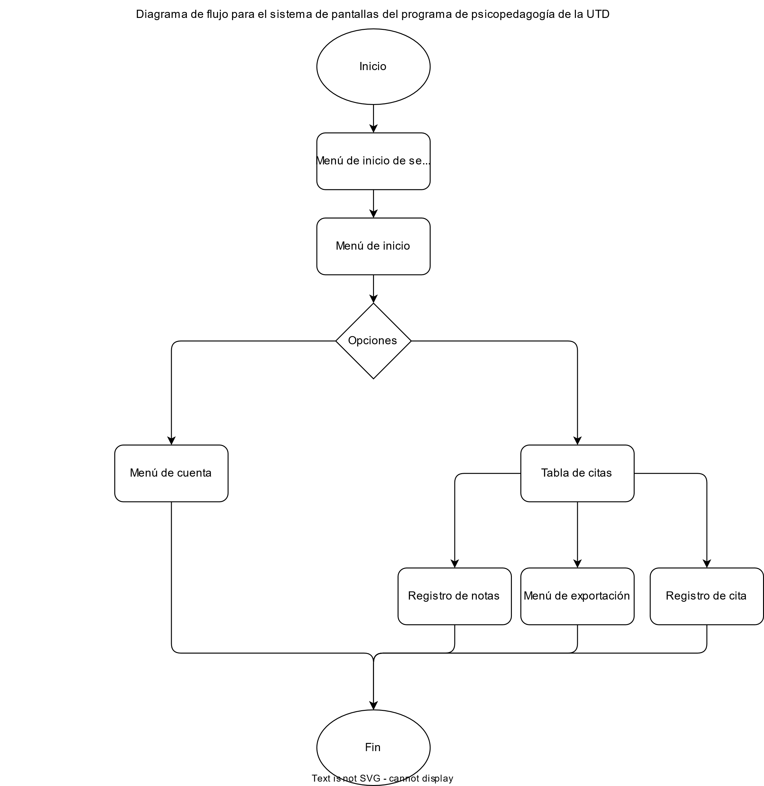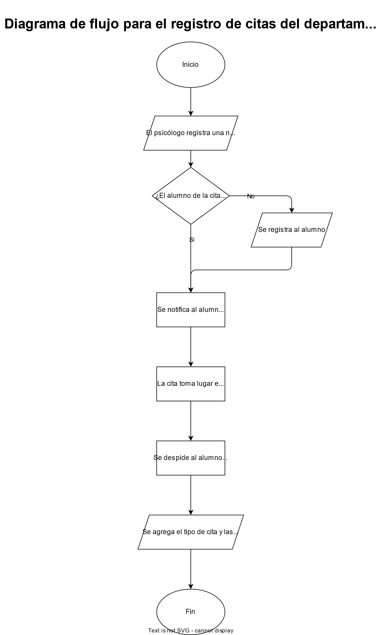

Artefactos de diseño
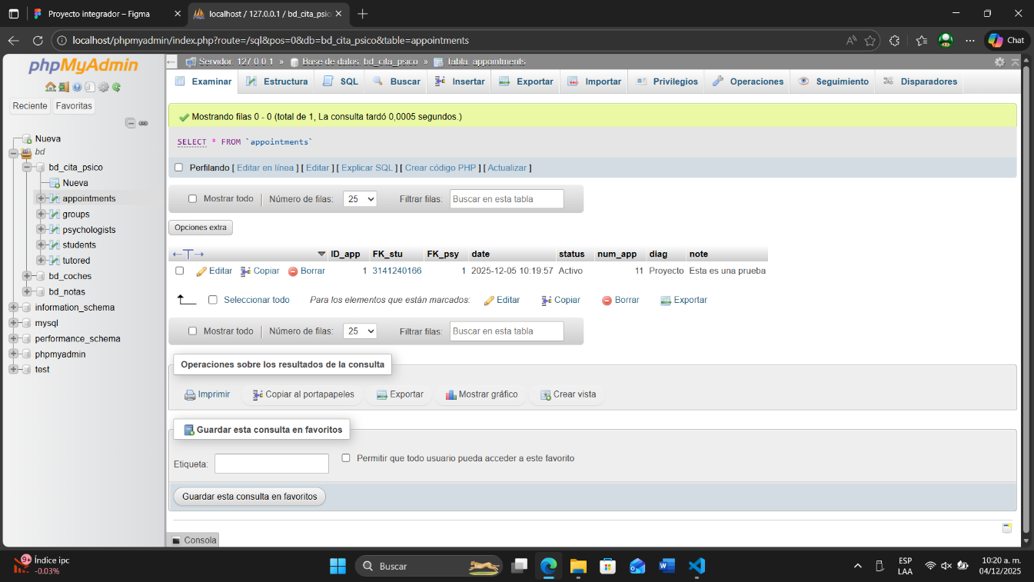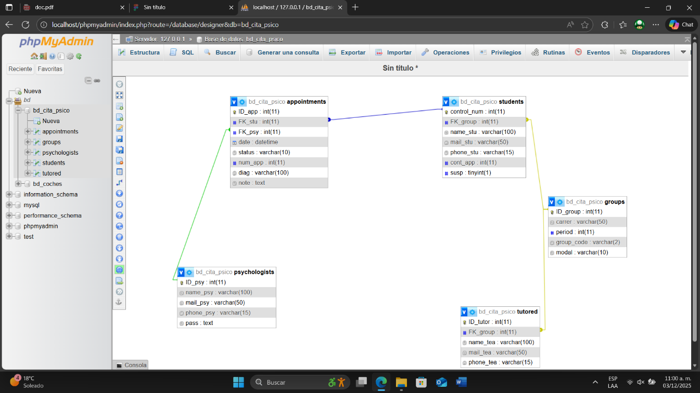

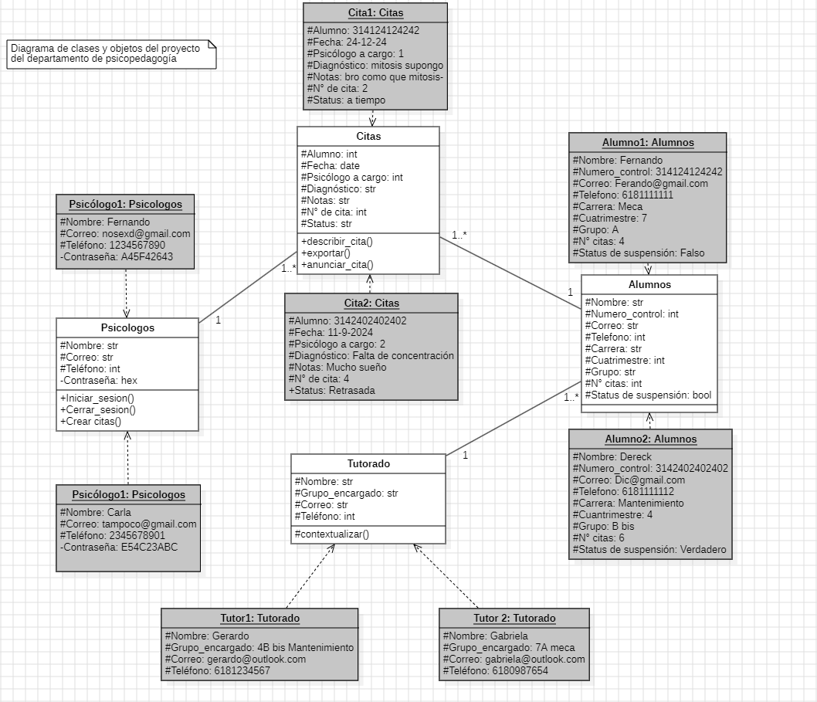
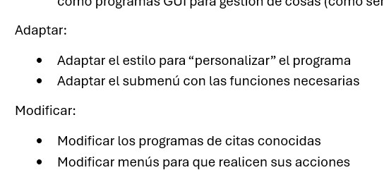
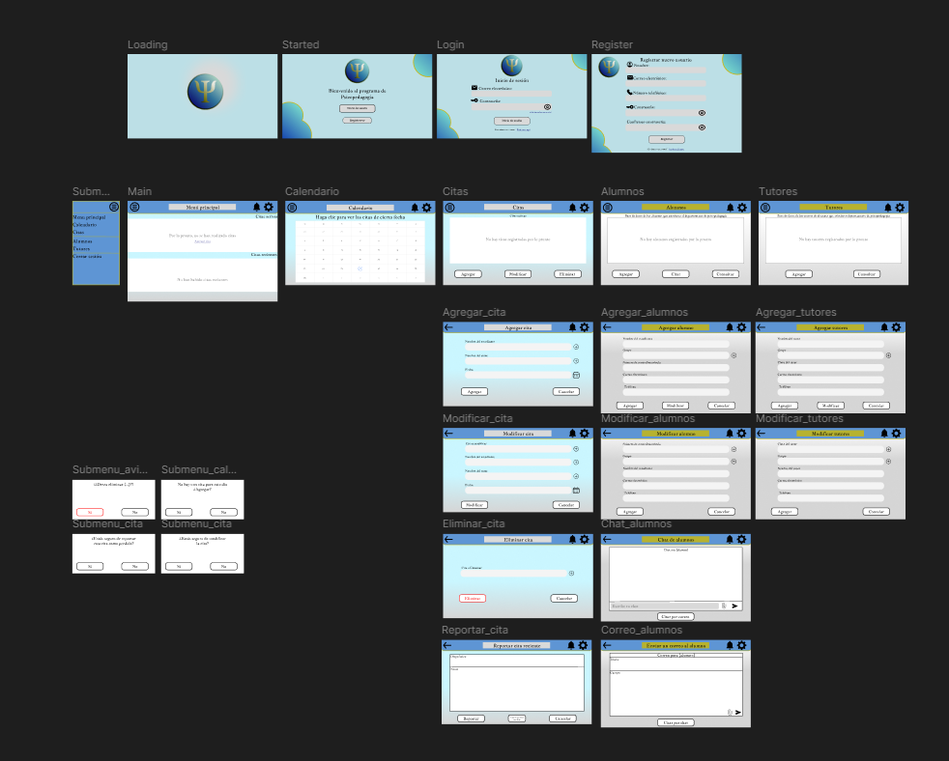

Evidencias del proceso
